Ausbildungsunterlage für die durchgängige Automatisierungslösung
Totally Integrated Automation (T I A)

MODUL B3
Regelungstechnik mit STEP 7

Diese Unterlage wurde von der Siemens AG, für das Projekt Siemens Automation Cooperates with Education (SCE) zu Ausbildungszwecken erstellt.
Die Siemens AG übernimmt bezüglich des Inhalts keine Gewähr.

Weitergabe sowie Vervielfältigung dieser Unterlage, Verwertung und Mitteilung ihres Inhalts ist innerhalb öffentlicher Aus- und Weiterbildungsstätten gestattet. Ausnahmen bedürfen der schriftlichen Genehmigung durch die Siemens AG (Herr Michael Knust michael.knust@siemens.com).
Zuwiderhandlungen verpflichten zu Schadensersatz. Alle Rechte auch der Übersetzung sind vorbehalten, insbesondere für den Fall der Patentierung oder GM-Eintragung.

Wir danken der Fa. Michael Dziallas Engineering und den Lehrkräften von beruflichen Schulen sowie weiteren Personen für die Unterstützung bei der Erstellung der Unterlage

Inhaltsverzeichnis:
SEITE:

1. VORWORT 5
2. Grundlagen der Regelungstechnik 7
2.2 Komponenten eines Regelkreises 8
2.3. Kennlinienfelder 11
2.4 Sprungfunktion zur Untersuchung von Regelstrecken 12
2.5. Regelstrecken mit Ausgleich 13
2.5.1. Proportionale Regelstrecke ohne Zeitverzögerung 13
2.5.2. Proportionale Regelstrecke mit einer Zeitverzögerung 14
2.5.3 Proportionale Regelstrecke mit zwei Zeitverzögerungen 15
2.6 Regelstrecken ohne Ausgleich 17
2.7 Reglertypen 18
2.7.1 Zweipunktregler 18
2.7.2 Dreipunktregler 20
2.7.3 Grundtypen stetiger Regler 21
2.8 Zielsetzungen bei der Reglereinstellung 27
2.9 Digitale Regler 29
3. Unstetiger Regler als Zweipunktregler 31
3.1 Funktions- bzw. Problembeschreibung 31
3.2 Mögliche Lösung des SPS-Programms: 34
4. Reglerbaustein (S)FB41 "CONT_C" als Software PID-Regler in STEP 7 37
4.1 Aufgabenstellung zum PID- Standardregler 37
4.2 Der (S) FB 41 „CONT_C“ 39
4.3 Übungsbeispiel 40
5. Einstellung von Regelstrecken 54
5.1 Allgemeines 54
5.2 Einstellung des PI-Reglers nach Ziegler- Nichols 55
5.3 Einstellung des PI-Reglers nach Chien, Hrones und Reswick 55
5.4 Übungsbeispiel 57
6. Anhang: 60

Die folgenden Symbole führen durch dieses Modul:


Information



Programmierung


Beispielaufgabe


Hinweise

1. VORWORT
Das Modul B3 ist inhaltlich der Lehreinheit ‚Weiterführende Funktionen der STEP 7- Programmierung’ zugeordnet.

Grundlagen der
STEP 7- Programmierung
2 - 3 Tage Module A
Industrielle
Feldbussysteme
2- 3 Tage Module D
Weiterführende Funktionen der
STEP 7- Programmierung
2- 3 Tage Module B
Prozess-
visualisierung
2- 3 Tage Module F
Programmier-sprachen
2- 3 Tage Module C
IT- Kommunikation
mit SIMATIC S7
2- 3 Tage Module E
Anlagensimulation
mit SIMIT SCE
1-2 Tage Module G
Frequenzumrichter
an SIMATIC S7
2-3 Tage Module H

Lernziel:
Der Leser soll in den folgenden Schritten lernen wie ein PID- Regler in ein STEP 7- Programm eingebunden, mit analogen Prozessgrößen verschaltet und in Betrieb genommen wird.
• Programmbeispiel zu einem Zweipunktreglers
• PID- Regler in STEP 7- Programm aufrufen
• Verschaltung des PID- Reglers mit analogen Prozessgrößen
• Reglerparameter beim PID- Regler einstellen

Voraussetzungen:
Für die erfolgreiche Bearbeitung dieses Moduls wird folgendes Wissen vorausgesetzt:
• Kenntnisse in der Handhabung von Windows
• Grundlagen der SPS- Programmierung mit STEP 7 (z.B. Modul A3 - ‚Startup’
SPS- Programmierung mit STEP 7)
• Analogwertverarbeitung mit STEP 7 (z.B. Modul B2 - Analogwertverarbeitung)

Benötigte Hardware und Software
1 PC, Betriebssystem Windows XP Professional mit SP2 oder SP3 / Vista 32 Bit Ultimate und Business / Server 2003 SP2 mit 600MHz ( nur XP) / 1 GHz und 512MB ( nur XP) / 1 GB RAM, freier Plattenspeicher ca. 650 - 900 MB, MS-Internet-Explorer 6.0 und Netzwerkkarte
2 Software STEP7 V 5.4
3 MPI- Schnittstelle für den PC (z.B. PC Adapter USB)
4 SPS SIMATIC S7-300 mit mind. einer analogen Ein-/Ausgabebaugruppe, bei der an einem
Analogwerteingang ein Potentiometer oder ein anderer analoger Signalgeber angeschlossen
ist.
Außerdem muss an mindestens einem Analogausgang eine Analogwertanzeige angeschlossen
sein.
Beispielkonfiguration:
- Netzteil: PS 307 2A
- CPU: CPU 314C-2DP
5 Regelstrecke
6 Verbindungsleitungen zum Anschluss der Regelstrecke an analoge Ein- und Ausgänge der
SPS


1 PC
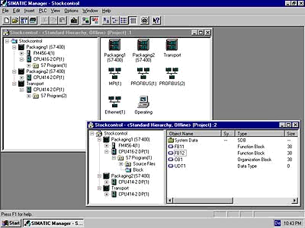
2 STEP 7

3 PC Adapter USB

5 Regelstrecke
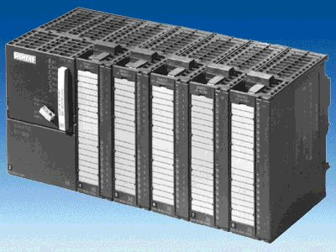
4 S7-300 mit
CPU 314C-2DP

6 Verbindungsleitungen

2. Grundlagen der Regelungstechnik

2.1 Aufgaben der Regelungstechnik

„Die Regelung ist ein Vorgang, bei dem der Wert einer Größe fortlaufend durch Eingriff
aufgrund von Messungen dieser Größe hergestellt und aufrechterhalten wird.
Hierdurch entsteht ein Wirkungsablauf, der sich in einem geschlossenen Kreis, dem
Regelkreis, vollzieht, denn der Vorgang läuft aufgrund von Messungen einer Größe
ab, die durch sich selbst wieder beeinflusst wird.“
Die zu regelnde Größe wird fortlaufend gemessen und mit einer anderen, vorgegebenen
Größe gleicher Art verglichen. Abhängig vom Ergebnis dieses Vergleichs wird
durch den Regelvorgang eine Angleichung der zu regelnden Größe an den Wert der
vorgegebenen Größe vorgenommen.

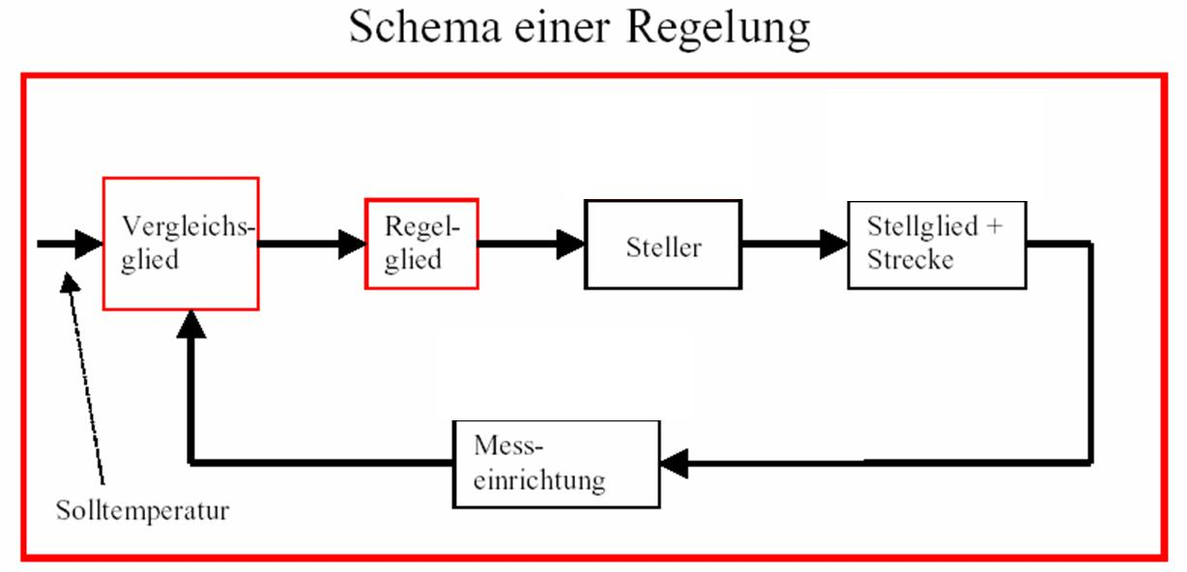

2.2 Komponenten eines Regelkreises

Im Folgenden werden die grundlegendsten Begriffe der Regelungstechnik
im Einzelnen erklärt.
Hier zunächst eine Übersicht anhand eines Schemas:

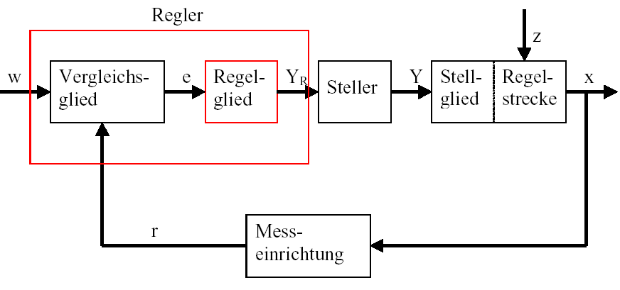

1. Die Regelgröße x
Sie ist das eigentliche „Ziel“ der Regelung, nämlich die Größe, die zu beeinflussen
bzw. konstant zuhalten Zweck des gesamten Systems ist. In unserem Beispiel wäre
dies die Raumtemperatur. Der zu einem bestimmten Zeitpunkt bestehende
Momentanwert der Regelgröße heißt „Istwert“ zu diesem Zeitpunkt.
2. Die Rückführgröße r
In einem Regelkreis wird die Regelgröße ständig überprüft, um auf ungewollte
Änderungen reagieren zu können. Die der Regelgröße proportionale Messgröße
heißt Rückführgröße. Sie entspräche im Beispiel „Heizung“ der Messspannung
des Innenthermometers.

4. Die Störgröße z
Die Störgröße ist diejenige Größe, die die Regelgröße ungewollt beeinflusst und
vom aktuellen Sollwert entfernt. Im Falle einer Festwertregelung wird diese durch
die Existenz der Störgröße überhaupt erst notwendig. Im betrachteten
Heizungssystem wäre dies beispielsweise die Außentemperatur oder aber auch jede
andere Größe, durch die sich die Raumtemperatur von ihrem Idealwert entfernt.
5. Der Sollwert w
Der Sollwert zu einem Zeitpunkt ist der Wert, den die Regelgröße zu diesem
Zeitpunkt idealer weise annehmen sollte. Zu beachten ist, dass sich der Sollwert bei
einer Folgewertregelung unter Umständen ständig ändern kann. Der Messwert, der
von der verwendeten Messeinrichtung ermittelt würde, wenn die Regelgröße exakt
den Sollwert hätte, ist der Momentanwert der Führungsgröße. Im Beispiel wäre der
Sollwert die zurzeit gewünschte Raumtemperatur.
6. Das Vergleichsglied
Dies ist der Punkt, an dem der aktuelle Messwert der Regelgröße und der
Momentanwert der Führungsgröße miteinander verglichen werden. In den meisten
Fällen handelt es sich bei beiden Größen um Messspannungen. Die Differenz
beider Größen ist die „Regeldifferenz“ e. Diese wird an das Regelglied
weitergegeben und dort ausgewertet (s.u.).
7. Das Regelglied
Das Regelglied ist das eigentliche Herzstück einer Regelung. Es wertet die
Regeldifferenz, also die Information darüber, ob, wie und wie weit die Regelgröße
vom aktuellen Sollwert abweicht, als Eingangsgröße aus und leitet aus dieser die
„Reglerausgangsgröße“ Y_{R} ab, durch die in letzter Konsequenz die Regelgröße
beeinflusst wird. Die Reglerausgangsgröße wäre im Beispiel des Heizungssystems
die Spannung für den Mischermotor.
Die Art und Weise wie das Regelglied aus der Regeldifferenz die
Reglerausgangsgröße bestimmt, ist das hauptsächliche Kriterium der Regelung.
Teil II beschäftigt sich näher mit diesem Thema.

8. Der Steller
Der Steller ist sozusagen das „ausführende Organ“ der Regelung. Er erhält vom
Regelglied in Form der Reglerausgangsgröße Information darüber, wie die
Regelgröße beeinflusst werden soll, und setzt diese in eine Änderung der
„Stellgröße“ um. In unserem Beispiel wäre der Steller der Mischermotor. Je nach
der vom Regelglied gelieferten Spannung (also der Reglerausgangsgröße),
beeinflusst er die Stellung des Mischers (die hier die Stellgröße repräsentiert).
9. Das Stellglied
Dieses ist das Glied des Regelkreises, das in Abhängigkeit der Stellgröße Y die
Regelgröße (mehr oder weniger direkt) beeinflusst. Im Beispiel wäre dies die
Kombination aus Mischer, Heizungsleitungen und Heizkörper. Die Einstellung des
Mischers (die Stellgröße) wird durch den Mischermotor (Steller) vorgenommen
und beeinflusst über die Wassertemperatur die Raumtemperatur.
10. Die Regelstrecke
Die Regelstrecke ist das System, in dem sich die zu regelnden Größe befindet, im
Beispiel der Heizung also der Wohnraum.
11. Die Totzeit
Unter der Totzeit versteht man die Zeit, die von einer Änderung der
Reglerausgangsgröße bis zu einer messbaren Reaktion der Regelstrecke vergeht. Im
Beispiel wäre dies also die Zeit zwischen einer Änderung der Spannung für den
Mischermotor und einer hierdurch bedingten messbaren Änderung der
Raumtemperatur.

2.3. Kennlinienfelder

Regelstrecken, bei denen sich nach Ablauf einer gewissen Zeit ein neuer konstanter
Ausgangswert einstellt, heißen Regelstrecken mit Ausgleich.
Der Zusammenhang der Ausgangsgrößen mit den Eingangsgrößen im Beharrungszustand
ergibt ein Kennlinienfeld.

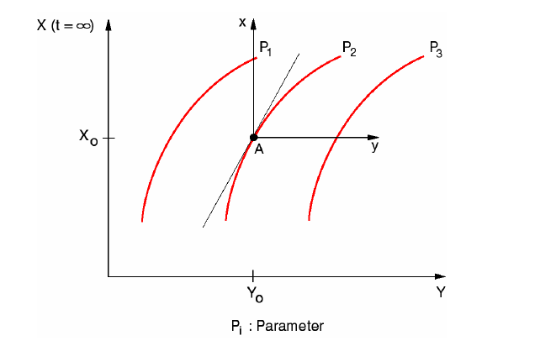

Die Kennlinie wird in der Umgebung eines Arbeitspunktes durch eine Tangente ersetzt.
Das Problem wird in der Umgebung des Arbeitspunktes als lineares Problem
behandelt. Der Nullpunkt der Größen x(t), y(t) und z(t) wird auf den Arbeitspunkt A
bezogen:
x = X – Xo y = Y - Yo z = Z - Zo

2.4 Sprungfunktion zur Untersuchung von Regelstrecken

Um das Verhalten von Regelstrecken, Reglern und Regelkreisen zu untersuchen,
wird eine einheitliche Funktion für das Eingangssignal benutzt, die Sprungfunktion.
Abhängig davon, ob ein Regelkreisglied oder der ganze Regelkreis untersucht wird,
kann die Regelgröße x(t), die Stellgröße y(t), die Führungsgröße w(t) oder die Störgröße
z(t) mit der Sprungfunktion belegt sein. Oft wird deshalb das Eingangssignal,
die Sprungfunktion, mit xe(t) und das Ausgangssignal mit xa(t) bezeichnet.

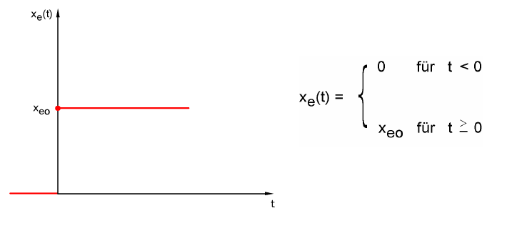

2.5. Regelstrecken mit Ausgleich

2.5.1. Proportionale Regelstrecke ohne Zeitverzögerung

Die Regelstrecke wird kurz als P-Strecke bezeichnet.

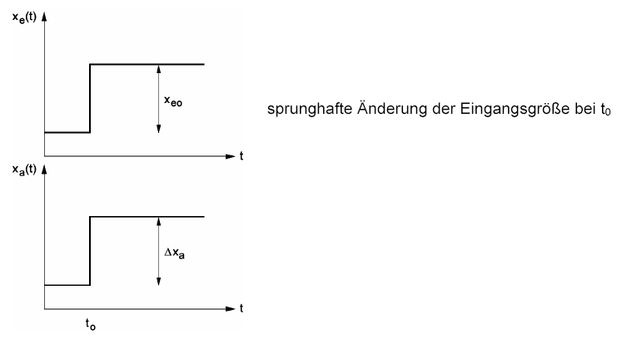

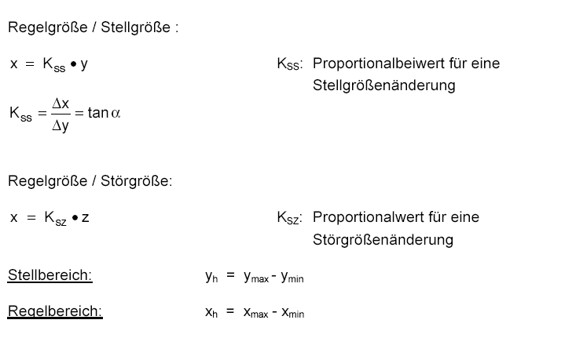

2.5.2. Proportionale Regelstrecke mit einer Zeitverzögerung

Die Regelstrecke wird kurz als P-T1-Strecke bezeichnet.
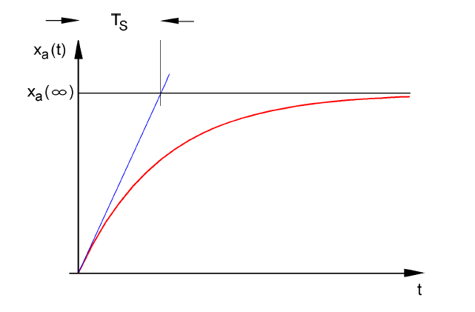

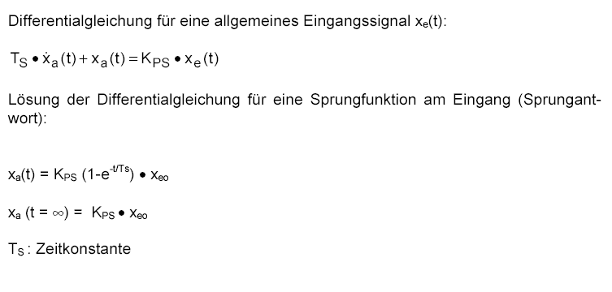

2.5.3 Proportionale Regelstrecke mit zwei Zeitverzögerungen

Die Regelstrecke wird kurz als P-T2-Strecke bezeichnet.

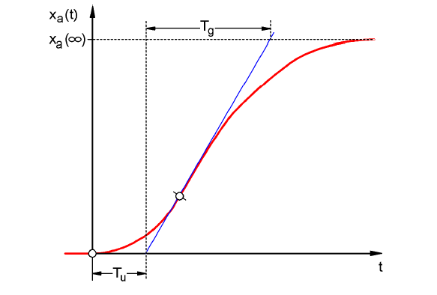

Abb.: Sprungantwort der P-T2-Strecke

Tu: Verzugszeit Tg: Ausgleichszeit

Die Strecke wird durch rückwirkungsfreie Reihenschaltung von zwei P-T1-Strecken
gebildet, die die Zeitkonstanten TS1 und TS2 haben.

Regelbarkeit von P-Tn-Strecken:
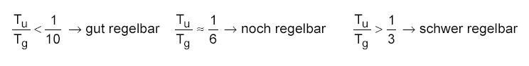

Mit steigendem Verhältnis Tu / Tg wird die Strecke immer schlechter regelbar.

2.5.4 Proportionale Regelstrecke mit n Zeitverzögerungen

Die Regelstrecke wird kurz als P-Tn-Strecke bezeichnet.
Die Beschreibung des Zeitverhaltens erfolgt durch eine Differentialgleichung n - ter
Ordnung. Der Verlauf der Sprungantwort ist ähnlich wie bei der P-T2-Strecke. Das
Zeitverhalten wird durch Tu und Tg beschrieben.
Ersatz: Die Regelstrecke mit vielen Verzögerungen kann näherungsweise ersetzt
werden durch die Reihenschaltung einer P-T1-Strecke mit einer Totzeitstrecke.
Es gilt: Tt » Tu und TS » Tg.

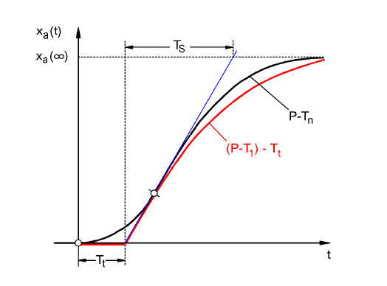

Ersatzsprungantwort für die P-Tn-Strecke

2.6 Regelstrecken ohne Ausgleich

Die Regelgröße wächst nach einer Störung stetig weiter an, ohne einem festen
Endwert zuzustreben.
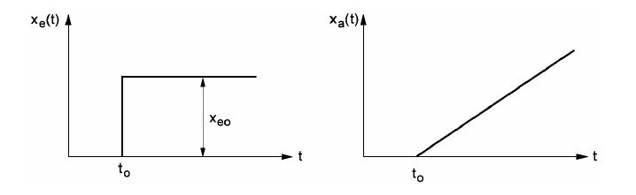

Beispiel: Füllstandsregelung
Bei einem Behälter mit Abfluss, dessen Zu- und Ablaufvolumenstrom gleich groß sind, stellt sich eine konstante Füllhöhe ein. Verändert sich der Durchfluss des Zu- oder Ablaufs, steigt oder fällt der Flüssigkeitsspiegel. Dabei verändert sich der Pegel umso schneller, je größer die Differenz zwischen Zu und Ablauf ist.
Das Beispiel lässt erkennen, dass das Integralverhalten in der Praxis zumeist eine Begrenzung hat. Die Regelgröße steigt oder fällt nur so lange, bis sie einen systembedingten Grenzwert erreicht: Behälter läuft über oder leer, Druck erreicht Anlagenmaximum oder Minimum etc.
Die Abb. zeigt das zeitliche Verhalten einer I-Strecke bei einer sprunghaften Änderung der Eingangsgröße sowie das daraus abgeleitete Blockschaltbild:
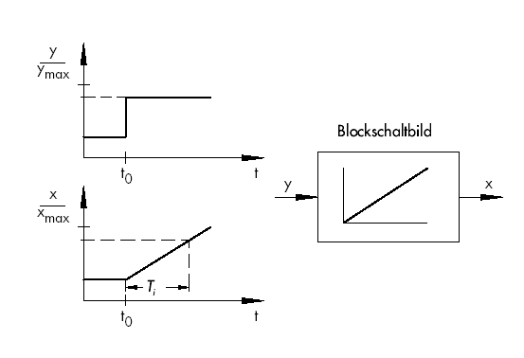

Wenn die Sprungfunktion am Eingang übergeht in eine beliebige Funktion xe(t), wird
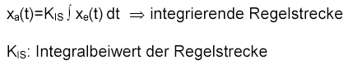

* Abbildung aus SAMSON Technische Information - L102 - Regler und Regelstrecken, Ausgabe: August 2000
( http://www.samson.de/pdf_de/l102de.pdf )

2.7 Reglertypen

2.7.1 Zweipunktregler

Die wesentliche Eigenschaft von Zweipunktreglern besteht darin, dass sie nur zwei
Zustände kennen: „An“ und „Aus“. Sie dürften damit den einfachsten Reglertyp
bilden. Zweipunktregler werden vor allem dann benutzt, wenn es weniger um eine
absolut präzise Einhaltung des Sollwertes geht als darum, die Regelung möglichst
einfach zu halten, oder auch, wenn der Steller bzw. das Stellglied keine stetige
Regelung zulässt. Bei der schon häufig bemühten Heizungsanlage handelt es sich
beim Regelkreis mit Raumthermometer und Mischer um eine stetige Regelung. Um
die Wassertemperatur im Kesselkreis konstant zu halten, setzt man aber
typischerweise eine Zweipunktregelung ein, da diese einerseits durchaus um einige
Grad schwanken darf und es andererseits deutlich einfacher ist den Brenner nur ein und
wieder auszuschalten als eine genaue Dosierung der Brennstoffzufuhr zu
vorzunehmen.
Da man um den Sollwert exakt einzuhalten theoretisch unendlich schnell
hintereinander ein- und ausschalten müsste, besitzt der Zweipunktregler eine
so genannte „Hysterese“. Diese stellt eine Art „Umgebung“ um den Sollwert dar,
innerhalb der der Istwert schwanken darf. Das heißt man legt einen Minimalwert
fest, der geringer als der Sollwert ist, und einen Maximalwert, der etwas höher liegt
als er Sollwert. Erst wenn der Istwert den Maximalwert über- oder den
Minimalwert unterschreitet, reagiert die Regelung. In den meisten Fällen sind
Minimal- und Maximalwert gleich weit vom Sollwert entfernt, die Hysterese bildet
also eine symmetrische Umgebung um den Sollwert.
Im Falle der Kesselwassertemperatur würde beispielsweise der Brenner
eingeschaltet, wenn die Wassertemperatur den festgelegten Sollwert um mehr als
einen bestimmten Wert unterschreitet. Der Brenner läuft dann solange weiter, bis
ein bestimmter Wert, der über dem Sollwert liegt, überschritten wird. Erst dann
wird der Brenner abgeschaltet. Ein weiteres typisches Beispiel ist eine Kühlung.
Das Kühlaggregat unterstützt für gewöhnlich ebenfalls keine stetige Regelung,
sondern kennt nur die Zustände „An“ und „Aus“. Es wird also eingeschaltet, wenn
die Ist - Temperatur die Solltemperatur bereits um einige Grad übersteigt, und
wieder ausgeschaltet, wenn die Ist - Temperatur um einige Grad zu niedrig ist.
Typisch für den Zweipunktregler ist also ein periodisches Schwanken um den
Sollwert, dessen Amplitude in etwa gleich der Hysterese ist. Die Wahl der

Hysterese hängt davon ab, wie genau der Sollwert eingehalten werden muss. Wählt
man eine große Hysterese, so kann der Istwert stärker vom Sollwert abweichen.
Wählt man eine kleinere, so wird der Sollwert genauer eingehalten, aber es muss
häufiger geschaltet werden, was wiederum Nachteile hat, wie beispielsweise einen
höheren Verschleiß der Schaltvorrichtungen und des Stellers bzw. Stellglieds. Wir
betrachten nun den Zweipunktregler im Diagramm:

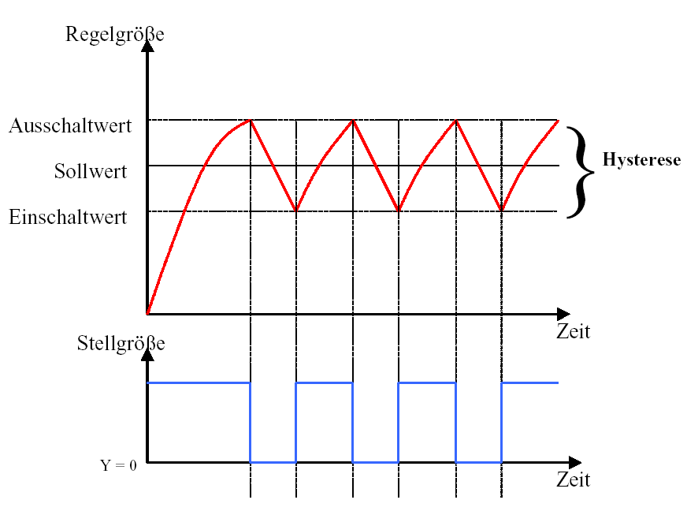

2.7.2 Dreipunktregler

Die Dreipunktregler stellen die zweite wichtige Klasse der diskreten Regler dar.
Der Unterschied zu den Zweipunktreglern besteht darin, dass die Stellgröße drei
verschiedene Werte annehmen kann: positive Beeinflussung, keine Beeinflussung
und negative Beeinflussung der Regelgröße.
Ein Beispiel ist die Regelung mittels eines elektrisch verstellbaren Ventils, das
jedoch seinerseits nur ganz geöffnet oder ganz geschlossen sein kann. Handelt es
sich beispielsweise um eine Wasserstandsregelung, so würde, sobald der
Wasserstand einen Maximalwert überschreitet, der Ventilmotor mit positiver
Drehrichtung angesteuert und das Ventil geöffnet werden. Die Regelung bleibt
dann solange untätig, d.h. der Motor in Ruhe, bis der Wasserstand einen
Minimalwert unterschreitet. Ist dies der Fall, so wird der Motor in negativer
Drehrichtung angesteuert und das Ventil geschlossen. Somit kennt der Steller drei
Zustände: drehender Ventilmotor mit positiver Drehrichtung, stehender Motor und
drehender Motor mit negativer Drehrichtung.

2.7.3 Grundtypen stetiger Regler

Die eben diskutierten diskreten Regler haben, wie bereits erwähnt, den Vorteil ihrer
Einfachheit. Sowohl der Regler selbst als auch Steller und Stellglied sind von
einfacherer Natur und somit billiger als bei stetigen Reglern. Allerdings haben
diskrete Regler auch eine Reihe von Nachteilen. Zum einen kann es, wenn große
Lasten wie zum Beispiel große Elektromotoren oder Kühlaggregate zu schalten
sind, beim Einschalten zu hohen Lastspitzen kommen, die beispielsweise die
Stromversorgung überlasten können. Aus diesem Grund schaltet man oftmals nicht
zwischen „Aus“ und „Ein“ um, sondern zwischen voller („Volllast“) und deutlich
geringerer Leistung des Stellers bzw. Stellgliedes („Grundlast“). Doch auch mit
dieser Verbesserung ist eine stetige Regelung für zahlreiche Anwendungen
ungeeignet. Man stelle sich einen Automotor vor, dessen Drehzahl diskret geregelt
wird. Es gäbe dann nichts zwischen Leerlauf und Vollgas. Abgesehen davon, dass
es wohl unmöglich wäre, die Kräfte bei plötzlichem Vollgas jeweils angemessen
über die Reifen auf die Straße zu übertragen, wäre ein solcher Wagen für den
Straßenverkehr wohl denkbar ungeeignet. Für derartige Anwendungen verwendet
man daher stetige Regler. Hierbei sind dem mathematischen Zusammenhang, den
das Regelglied zwischen Regeldifferenz und Reglerausgangsgröße herstellt,
theoretisch kaum Grenzen gesetzt. In der Praxis unterscheidet man aber drei
klassische Grundtypen, auf die im Folgenden näher eingegangen werden soll.

2.7.3.1 Der Proportionalregler (P – Regler)

Bei einem P-Regler ist die Stellgröße y immer proportional zu der erfassten
Regeldifferenz (y ~ e). Daraus ergibt sich, dass ein P-Regler
ohne eine Verzögerung auf eine Regelabweichung reagiert und
nur dann eine Stellgröße erzeugt, wenn eine Abweichung e vorliegt.
Der im Bild skizzierte proportionale Druckregler vergleicht die Kraft FS der
Sollwertfeder mit der Kraft FB, die der Druck p2 in dem feder-elastischen Metallbalg
erzeugt. Sind die Kräfte nicht im Gleichgewicht, dreht sich der Hebel
um den Drehpunkt D. Dabei ändert sich die Ventilstellung ñ und dementsprechend
der zu regelnde Druck p2 so lange, bis sich ein neues Kräftegleichgewicht eingestellt hat.
Das Verhalten des P-Reglers bei plötzlichem Auftreten einer Regeldifferenz
zeigt die Abbildung. Die Amplitude des Stellgrößensprungs y hängt ab von der
Höhe der Regeldifferenz e und dem Betrag des Proportionalbeiwertes Kp:
Um die Regelabweichung klein zu halten, muss also ein möglichst großer
Proportionalitätsfaktor gewählt werden. Eine Vergrößerung des Faktors bewirkt
eine schnellere Reaktion des Reglers, allerdings birgt ein zu hoher Wert auch die
Gefahr des Überschwingens und großer Schwingneigung des Reglers.
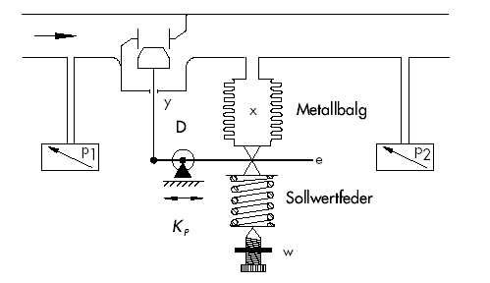

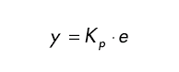

* Abbildung und Text aus SAMSON Technische Information - L102 - Regler und Regelstrecken, Ausgabe: August 2000 ( http://www.samson.de/pdf_de/l102de.pdf )

Hier sieht man das Verhalten des P- Reglers im Diagramm:

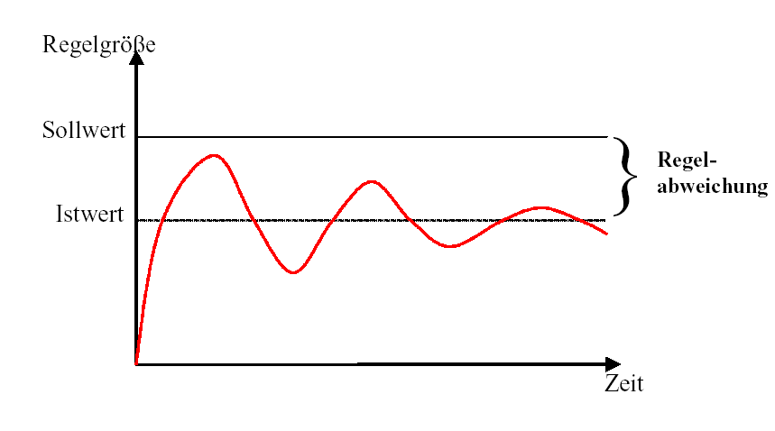

Die Vorteile dieses Reglertyps liegen einmal in seiner Einfachheit (die
elektronische Realisierung kann im einfachsten Fall aus einem bloßen Widerstand
bestehen) und zum anderen in seiner im Vergleich zu anderen Reglertypen recht
prompten Reaktion. Der Hauptnachteil des P – Reglers besteht in der dauerhaften
Regelabweichung, der Sollwert wird auch langfristig nie ganz erreicht. Dieser
Nachteil sowie die noch nicht ideale Reaktionsgeschwindigkeit lassen sich durch
einen größeren Proportionalitätsfaktor nur unzureichend minimieren, da es sonst
zum Überschwingen des Reglers, das heißt quasi zu einer Überreaktion kommt. Im
ungünstigsten Fall gerät der Regler dann in eine dauerhafte Schwingung, wodurch
die Regelgröße anstatt durch die Störgröße durch den Regler selbst periodisch vom
Sollwert entfernt wird.
Das Problem der dauerhaften Regelabweichung wird am besten durch den
Integralregler gelöst.

2.7.3.2 Der Integralregler (I- Regler)

Integrierende Regler werden eingesetzt, um Regelabweichungen in jedem
Betriebspunkt vollständig auszuregeln. Solange die Regelabweichung ungleich
null ist, ändert sich der Betrag der Stellgröße. Erst wenn Führungs- und
Regelgröße gleich groß sind, spätestens jedoch wenn die Stellgröße ihren
systembedingten Grenzwert erreicht (Umax, Pmax etc.), ist die Regelung eingeschwungen.
Die mathematische Formulierung dieses integralen Verhaltens
lautet: Die Stellgröße ist dem Zeitintegral der Regeldifferenz e proportional:
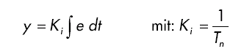

Wie schnell die Stellgröße ansteigt (oder abfällt), hängt von der Regelabweichung
und der Integrierzeit ab.
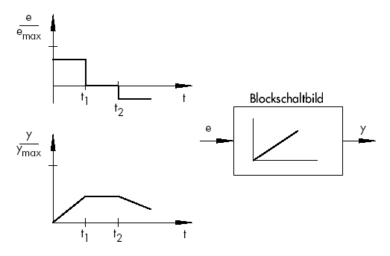

* Abbildung und Text aus SAMSON Technische Information - L102 - Regler und Regelstrecken, Ausgabe: August 2000 ( http://www.samson.de/pdf_de/l102de.pdf )

2.7.3.3 PI-Regler

Der PI-Regler ist ein in der Praxis sehr häufig verwendeter Reglertyp. Er ergibt sich aus einer Parallelschaltung von einem P- und einem I-Regler Bei richtiger Auslegung vereinigt er die Vorteile der beiden Reglertypen (stabil und schnell, keine bleibende Regelabweichung), so dass gleichzeitig
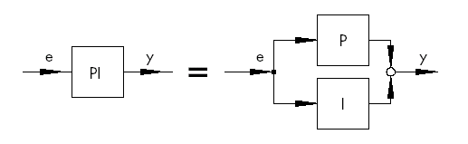
deren Nachteile kompensiert werden.

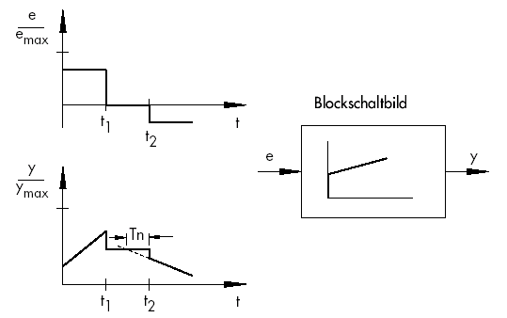

Das zeitliche Verhalten ist gekennzeichnet durch den Proportionalbeiwert Kp
und die Nachstellzeit Tn. Aufgrund des Proportionalanteils reagiert die Stellgröße
sofort auf jede Regeldifferenz e, während der integrale Anteil erst mit
der Zeit zur Wirkung kommt. Dabei steht Tn für die Zeit, die vergeht, bis der
I-Anteil dieselbe Stellamplitude erzeugt, wie sie infolge des P-Anteils (Kp) sofort
entsteht. Wie schon beim I-Regler muss die Nachstellzeit Tn verkleinert
werden, will man den Integralanteil erhöhen.
Reglerauslegung:
In Abhängigkeit von der Kp- und Tn-Dimensionierung kann das Überschwingen
der Regelgröße auf Kosten der Regeldynamik verringert werden.
Anwendungsbereiche des PI-Reglers: schnelle Regelkreise, die keine bleibende
Regelabweichung zulassen.
Beispiele: Druck-, Temperatur-, Verhältnisregelungen

* Abbildung und Text aus SAMSON Technische Information - L102 - Regler und Regelstrecken, Ausgabe: August 2000 ( http://www.samson.de/pdf_de/l102de.pdf )

2.7.3.4 Der Differentialregler (D – Regler)

Der D-Regler bildet seine Stellgröße aus der Änderungsgeschwindigkeit der Regeldifferenz und nicht wie der P-Regler aus deren Amplitude. Er reagiert deshalb noch wesentlich schneller als der P-Regler: Selbst bei kleiner Regeldifferenz erzeugt er quasi vorausschauend große Stellamplituden,
sobald eine Amplitudenänderung auftritt. Eine bleibende Regelabweichung erkennt der D-Regler hingegen nicht, denn, ganz unabhängig wie groß sie ist, ihre Änderungsgeschwindigkeit ist gleich null. In der Praxis wird der D-Regler deshalb selten allein verwendet. Vielmehr kommt er zusammen mit anderen Regelelementen, meistens in Verbindung mit einem Proportionalanteil, zum Einsatz.

2.7.3.5 Der PID – Regler

Erweitert man einen PI-Regler um einen D-Anteil, erhöht man den universellen
PID-Regler Wie beim PD-Regler bewirkt die Ergänzung des
D-Anteils, dass bei richtiger Auslegung die Regelgröße früher ihren Sollwert
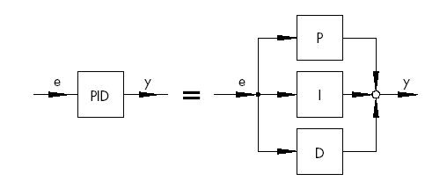
erreicht und schneller einschwingt.

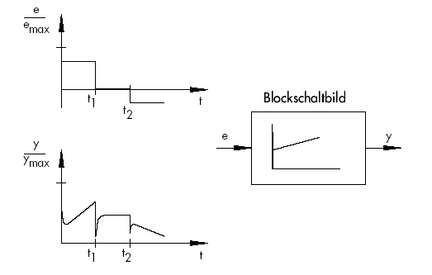

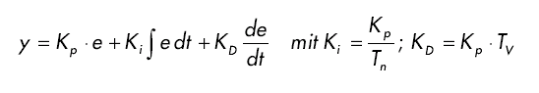

* Abbildung und Text aus SAMSON Technische Information - L102 - Regler und Regelstrecken, Ausgabe: August 2000 ( http://www.samson.de/pdf_de/l102de.pdf )

2.8 Zielsetzungen bei der Reglereinstellung

Für ein zufrieden stellendes Regelergebnis ist die Auswahl eines geeigneten
Reglers ein wichtiger Aspekt. Noch wesentlicher ist jedoch die Einstellung
der passenden Reglerparameter Kp, Tn und Tv, die auf das Streckenverhalten
abgestimmt sein müssen. Zumeist ist hierbei ein Kompromiss zu machen zwischen
einer sehr stabilen aber auch langsamen Regelung oder einem sehr
dynamischen, unruhigeren Regelverhalten, welches unter Umständen zum
Schwingen neigt und instabil werden kann.
Bei nichtlinearen Strecken, die immer im selben Betriebspunkt arbeiten
sollen, z. B. Festwertregelung, müssen die Reglerparameter auf das
Streckenverhalten in diesem Arbeitspunkt angepasst werden. Kann wie bei
Folgeregelungen ñ kein fester Arbeitspunkt definiert werden, muss eine Reglereinstellung
gefunden werden, die über den ganzen Arbeitsbereich ein
ausreichend schnelles und stabiles Regelergebnis liefert.
In der Praxis werden Regler zumeist anhand von Erfahrungswerten eingestellt.
Liegen diese nicht vor, muss das Streckenverhalten genau analysiert
werden, um anschließend mit Hilfe verschiedenster theoretischer oder praktischer
Auslegungsverfahren geeignete Reglerparameter festzulegen.
Eine Möglichkeit dieser Festlegung bietet der Schwingungsversuch nach der
Methode von Ziegler-Nichols. Er bietet eine einfache und für viele Fälle passende
Auslegung. Dieses Einstellverfahren lässt sich jedoch nur bei Regelstrecken
anwenden, die es erlauben, die Regelgröße zum selbsttätigen
Schwingen zu bringen. Die Vorgehensweise ist dann folgende:
Kp und Tv am Regler auf den kleinsten Wert und Tn auf den größten Wert
einstellen (kleinstmögliche Wirkung des Reglers).
Regelstrecke von Hand in den gewünschten Betriebspunkt bringen (Regelung
anfahren).
Stellgröße des Reglers auf den von Hand vorgegebenen Wert einstellen
und auf Automatikbetrieb umschalten.
Kp solange vergrößern (Xp verkleinern), bis harmonische Schwingungen
der Regelgröße zu erkennen sind. Wenn möglich, so sollte während der
Kp-Verstellung mit Hilfe kleiner sprunghafter Sollwertänderungen der
Regelkreis zu Schwingungen angeregt werden.

* Text aus SAMSON Technische Information - L102 - Regler und Regelstrecken, Ausgabe: August 2000
( http://www.samson.de/pdf_de/l102de.pdf )

Den eingestellten Kp-Wert als kritischen Proportionalbeiwert Kp,krit notieren.
Die Dauer einer ganzen Schwingung als Tkrit bestimmen, eventuell per
Stoppuhr unter Bildung des arithmetischen Mittels über mehrere Schwingungen.
Die Werte von Kp,krit und Tkrit mit den Multiplikatoren gemäß der Tabelle multiplizieren
und die so ermittelten Werte für Kp, Tn und Tv am Regler einstellen.

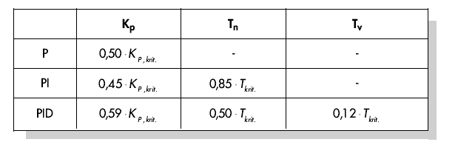

* Abbildung und Text aus SAMSON Technische Information - L102 - Regler und Regelstrecken, Ausgabe: August 2000 ( http://www.samson.de/pdf_de/l102de.pdf )

2.9 Digitale Regler

Bisher wurden hauptsächlich analoge Regler betrachtet, das heißt solche, die aus der
als analoger Wert vorliegenden Regeldifferenz auf ebenfalls analoge Weise die
Reglerausgangsgröße ableiten. Das Schema eines solchen Regelkreises ist
mittlerweile bekannt:
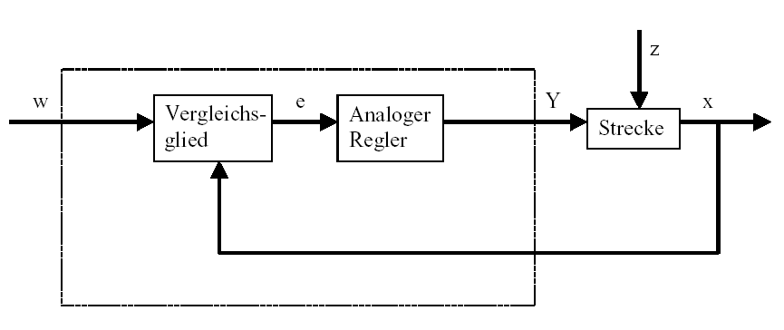

Oftmals hat es aber Vorteile die eigentliche Auswertung der Regeldifferenz digital zu
vollziehen. Zum einen ist der Zusammenhang zwischen Regeldifferenz und
Reglerausgangsgröße sehr viel flexibler festzulegen, wenn er durch einen
Algorithmus oder eine Formel definiert wird, mit denen jeweils ein Rechner
programmiert werden kann, als wenn man ihn in Form einer analogen Schaltung
implementieren muss. Zum anderen ist in der Digitaltechnik eine deutlich höhere
Integration der Schaltungen möglich, sodass mehrere Regler auf kleinstem Raum
untergebracht werden können. Und schließlich ist es durch Aufteilung der Rechenzeit
bei ausreichend großer Rechenkapazität sogar möglich, einen einzigen Rechner als
Regelglieder mehrerer Regelkreise einzusetzen.
Um eine digitale Verarbeitung der Größen zu ermöglichen, werden sowohl
Führungs- als auch die Rückführgröße zunächst in einem Analog – Digital –
Umsetzer (ADU) in digitale Größen umgewandelt. Diese werden dann von einem
digitalen Vergleichsglied voneinander subtrahiert und die Differenz an das digitale
Regelglied übergeben. Dessen Reglerausgangsgröße wird anschließend in einem
Digital – Analog – Umsetzer (DAU) wieder in eine analoge Größe verwandelt. Die
Einheit aus Wandlern, Vergleichsglied und Regelglied erscheint nach außen also wie
ein analoger Regler.

Wir betrachten den Aufbau eines Digitalreglers anhand eines Diagramms:
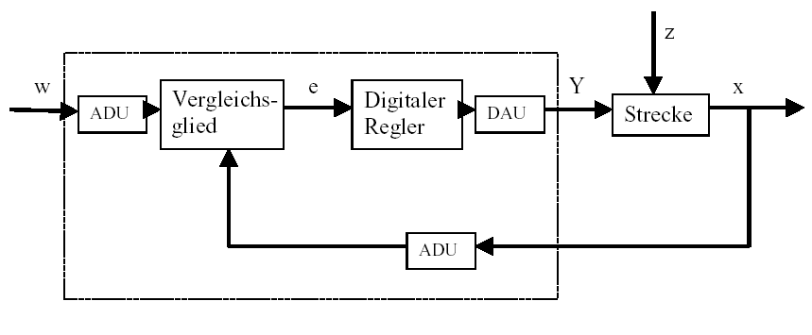

Neben den Vorteilen, die die digitale Umsetzung der Reglers hat, bringt sie auch
diverse Probleme mit sich. Es sind daher einige Größen in Bezug auf den digitalen
Regler ausreichend groß zu wählen damit die Genauigkeit der Regelung unter der
Digitalisierung nicht zu sehr leidet. Gütekriterien für digitale Rechner sind:
- Die Quantisierungsauflösung der Digital – Analog – Wandler.
Sie gibt an, wie fein der stetige Wertebereich digital gerastert wird. Die
Auflösung muss so groß gewählt werden, dass keine für die Regelung
wichtigen Feinheiten verloren gehen.
- Die Abtastrate der Analog – Digital – Wandler.
Das ist die Frequenz, mit der die am Wandler anliegenden analogen Werte
gemessen und digitalisiert werden. Diese muss so hoch sein, dass der Regler
auch auf plötzliche Änderungen der Regelgröße noch rechtzeitig reagieren
kann.
- Die Zykluszeit.
Jeder digitale Rechner arbeitet anders als ein analoger Regler in Taktzyklen.
Die Geschwindigkeit des verwendeten Rechners muss so hoch sein, dass
während eines Taktzyklus (in dem der Ausgangswert berechnet und kein
Eingangswert abgefragt wird) keine signifikante Änderung der Regelgröße
erfolgen kann.
Die Güte des Digitalreglers muss so hoch sein, dass er nach außen hin vergleichbar
prompt und präzise reagiert wie ein analoger Regler.

3. Unstetiger Regler als Zweipunktregler

3.1 Funktions- bzw. Problembeschreibung

Ein Prozesswert (z.B. Füllstand) soll mit einer unstetigen Regelung möglichst konstant gehalten werden.
Die Ausgangsspannung an einem digitalen Ausgang der SPS bildet die Stellgröße y, welche entweder "AUF" (Spannung =24V) oder "ZU" (Spannung =0V) gesteuert werden kann.
Die Prozesswert stellt die Regelgröße x dar, die in geeigneter Weise mit einem Messaufnehmer (PEW XY) erfasst wird.
Aufgabe der Regelung ist es, die Regelgröße X auf einem vorgegebenen Sollwert konstant zu halten, wobei der Einfluss nicht vorhersehbarer Störgrößen z ausgeschaltet werden soll.
Das Automatisierungsgerät S7-300 wird bei dieser Aufgabe als unstetiger Regler eingesetzt. Es soll das Problem der Regelung dadurch lösen, dass es eine binäre Stellgröße y abhängig vom jeweiligen Soll/Istwertvergleich w-x ausgibt.
Zur Vermeidung eines ständigen Ein- und Ausschaltens der Ventils V1, wenn die Regelgröße x den Sollwert w erreicht hat, wird bei unstetigen Reglern eine Schalthysterese eingebaut werden. Durch die Schalthysterese pendelt die Regelgröße x zwischen einem oberen Ansprechwert Xo und einem unteren Ansprechwert Xu. Die Differenz zwischen oberem Ansprechwert Xo und unterem Ansprechwert Xu nennt man Schaltdifferenz Xs = Xo - Xu.
Xs wird häufig abhängig vom Betrag des Sollwertes w festgelegt.
Zum Beispiel 10 % des Sollwertes w: Xs = w/10.

In diesem Programm kann mit dem Taster „Start“ ein Zweipunktregler zum Befüllen eines Tanks eingeschaltet werden. Mit dem Taster „Stop“ kann dieser wieder ausgeschaltet werden.
Die Befüllung des Tanks erfolgt über eine Pumpe, die digital angesteuert werden kann.
Die Sollwertvorgabe erfolgt über ein Potentiometer am Analogeingang „AI_Fuell_Soll“.

In einem Unterprogramm soll der Analogwert für die Prozessgröße Füllstand eingelesen und auf die physikalische Größe „Liter“ normiert werden. Der normierte Wert wird als Gleitpunktzahl im MD20 zur Verfügung gestellt.
Bei einem Füllstand von 10 Litern liefert der Füllstandsensor 0V bei 100Litern 10V.
Der Analogwert für Sollwert soll ebenfalls hier eingelesen und als Gleitpunktzahl im MD24 zur Verfügung gestellt werden.

Ist der Regler eingeschaltet, so soll die Lampe „Anz_EIN“ leuchten.

Im Folgenden sehen Sie das Struktogramm für das Programm des Schrittreglers

Struktogramm
Ein Struktogramm zeigt die grobe Struktur eines Programmentwurfs. Das folgende Struktogramm zeigt den möglichen Aufbau eines Programms für einen Zweipunktregler.
Zuerst wird hier abgefragt ob der Regler eingeschaltet ist oder nicht.
Ist er ausgeschaltet wird nur das Programm ausgeführt in dem die Ausgänge und Merker zurückgesetzt werden.
Programmtechnisch wird das am einfachsten über Sprungbefehle realisiert.
Ist der Regler eingeschaltet werden Soll- und Istwert eingelesen und die Berechnungen für Schalthysterese, Schaltdifferenz und untere Schaltschwelle durchgeführt.
Dann kommt wieder eine Abfrage. Und zwar ob der Istwert unter der unteren Schaltschwelle liegt.
Ist dies der Fall wird die Stellgröße eingeschaltet und zum Ende des Programms gesprungen.
Ist dies nicht der Fall dann wird die obere Schaltschwelle berechnet und es kommt die Abfrage ob der Istwert über der oberen Schaltschwelle liegt.
Danach wird wieder zum Ende des Programms gesprungen.

 | Regler ausgeschaltet ?
JA | NEIN
Ausgänge  und  Merker | Anzeige SH10 einschalten  Istwert x und  Sollwert w einlesen  und normieren
löschen | Berechnung der Schalthysterese Xs = w/10
bzw. | Berechnung der halben Schaltdifferenz X1 = Xs/2
zurücksetzen | Berechnung der unteren Schaltschwelle Xu = w - X1
 | Istwert x kleiner als untere Schaltschwelle?
 | JA | NEIN
 | Pumpe EIN | Berechnung der oberen Schaltschwelle Xo = w + X1
 |  | Istwert X größer als Xo?
 |  | JA | NEIN
 |  | Pumpe AUS

Zuordnungsliste:

Symbol: Adresse: Kommentar
Start E 1.3 Taster Start
Stop E 1.4 Taster Stop

AI_Fuell_Ist PEW 128 Analogeingang für den Füllstandsensor
AI_Fuell_Soll PEW 130 Analogeingang für die Sollwertvorgabe

AI_Fuell_Ist_Norm MD 20 Normierter Wert für den Füllstand
AI_Fuell_Soll_Norm MD 24 Normierter Wert für den Füllstandssollwert
M_X1 MD 32 Zwischenmerker halbe Schaltdifferenz
M_Xo MD 36 Zwischenmerker obere Schaltschwelle
M_Xs MD 28 Zwischenmerker Schalthysterese
M_Xu MD 40 Zwischenmerker untere Schaltschwelle
Regler_Ein M 10.0 Merker Regler eingeschaltet

Pumpe A 0.0 Pumpenansteuerung binär
Anz_EIN A 1.0 Anzeige Anlage eingeschaltet

Analog FC1 Unterprogramm Analogwertverarbeitung
Zweipunktregler FC2 Unterprogramm Zweipunktregler

Aufgabenstellung:
Erstellen Sie ein Projekt mit Hardwarekonfiguration für eine CPU314C-2 DP (siehe Modul A05) und ändern die Adressen entsprechend der oben angegebenen Zuordnungsliste.

Erstellen Sie dort ein Programm in einem FC1 mit folgender Funktionalität:
- Der Analogwert für die Prozessgröße Füllstand soll eingelesen und auf die physikalische Größe „Liter“ normiert werden. Der normierte Wert wird als Gleitpunktzahl im MD20 zur Verfügung gestellt.
Hinweis: Bei einem Füllstand von 10 Litern liefert der Füllstandsensor 0V bei 100Litern 10V.
- Der Analogwert für Sollwert soll eingelesen und normiert als Gleitpunktzahl im MD24 zur Verfügung gestellt werden.
Speichern Sie den FC1.

Dann legen Sie in einem FC2 den Zweipunktregler entsprechend dem oben angegebenen Struktogramm an.
Zum Einlesen von Soll- und Istwert soll der FC1 aufgerufen werden.

Speichern Sie den FC2 und rufen Sie diesen dann im OB1 auf. Speichern Sie dann den OB1 und laden die gesamte Station in die SPS.

3.2 Mögliche Lösung des SPS-Programms:

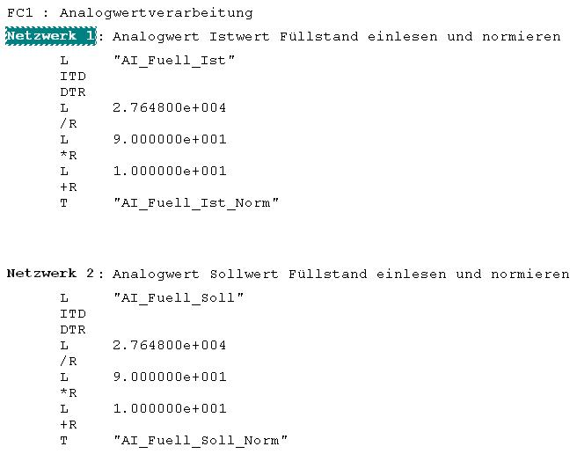
****************************************************************************************************************
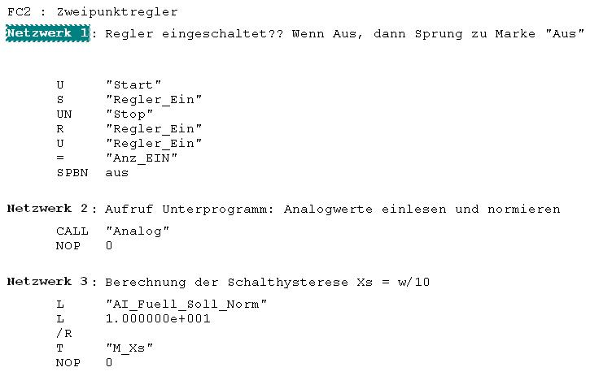

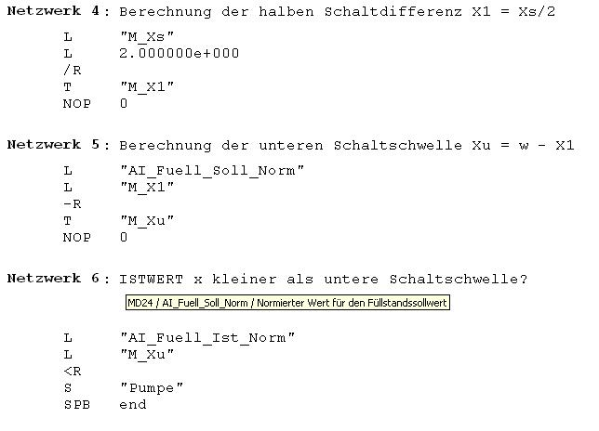
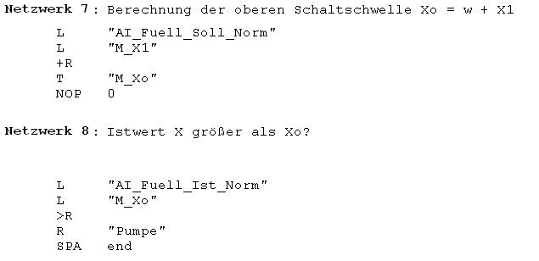

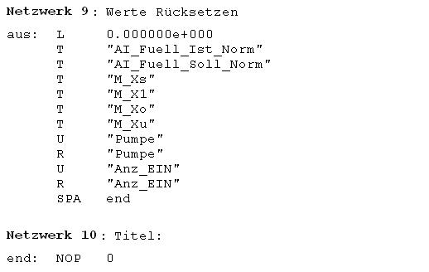
****************************************************************************************************************
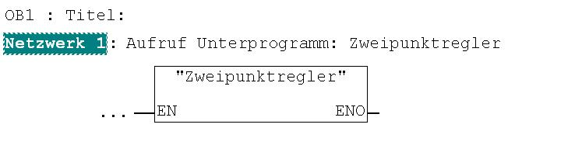

4. Reglerbaustein (S)FB41 "CONT_C" als Software PID-Regler in STEP 7

4.1 Aufgabenstellung zum PID- Standardregler

In diesem Modul wird die Inbetriebnahme eines PID- Reglers in der SIMATIC S7- 300 gezeigt. Dabei soll der Ausgangswert der Regelstrecke x mit einer stetigen Regelung auf einem vorgegebenem Wert w gehalten werden.
Der Baustein (S)FB 41 in dem Automatisierungsgerät SIMATIC S7-300 wird bei dieser Aufgabe als stetiger digitaler Softwareregler eingesetzt. Er soll das Problem der Regelung dadurch lösen, dass eine analoge Stellgröße y abhängig vom jeweiligen Soll/Istwertvergleich w-x ausgegeben wird. Die Stellgröße y wird nach dem PID- Algorithmus gebildet.
Dabei können folgende Regelparameter vorgegeben werden:

KP: Proportionalanteil (bei (S)FB41 Gain)
TN: Nachstellzeit (bei (S)FB41 TI)
TV: Vorhaltzeit (bei (S)FB41 TD)

Die SPS-Steuerung bildet somit den Regler und wird über analoge Ein- und Ausgänge mit der Regelstrecke verbunden.

Zuordnungsliste:

Symbol: Adresse: Kommentar
AI_w PEW 128 Analogeingang Sollwertgeber 0…10V
AI_X PEW 130 Analogeingang Sensor Istwert 0…10V

AO_Y PAW 128 Analogausgang Stellgröße 0 … 10V

M_w MD40 Sollwert intern (Gleitpunktzahl normiert)

Funktionsschema der Regelung mit PID-Regler

4.2 Der (S) FB 41 „CONT_C“
Der (S)FB 41 „CONT_C“ (continuous controller) dient zum Regeln von technischen Prozessen mit kontinuierlichen Ein- und Ausgangsgrößen auf den Automatisierungssystemen SIMATIC S7. Über die Parametrierung können Sie Teilfunktionen des PID- Reglers zu- oder abschalten und damit diesen an die Regelstrecke anpassen.

Anwendung:

Den Regler können Sie als PID- Festwertregler einzeln oder auch in mehrschleifigen Regelungen als Kaskaden-, Mischungs- oder Verhältnisregler einsetzen. Die Arbeitsweise basiert auf dem PID-Regelalgorithmus des Abtastreglers mit analogem Ausgangssignal, gegebenenfalls um eine Impulsformerstufe zur Bildung von pulsbreitenmodulierten Ausgangssignalen für Zwei- oder Dreipunktregelungen mit proportionalen Stellgliedern ergänzt.

Beschreibung:

Neben den Funktionen im Soll- und Istwert realisiert der (S)FB einen fertigen PID-Regler mit kontinuierlichem Stellgrößen-Ausgang und Beeinflussungsmöglichkeit des Stellwerts von Hand.
Er kann je nach CPU-Typ als FB 41 oder als SFB 41 eingesetzt werden.

Folgende Teilfunktionen gibt es:

- Sollwertzweig
- Istwertzweig
- Regeldifferenzbildung
- PID-Algorithmus
- Handwertverarbeitung
- Stellwertverarbeitung
- Störgrößenaufschaltung

Betriebszustände Neustart/Wiederanlauf

Der (S)FB 41 (CONT_C) verfügt über eine Neustartroutine, die durchlaufen wird, wenn der Eingangs-Parameter COM_RST = TRUE gesetzt ist.
Der Integrierer wird beim Anlauf intern auf den Initialisierungswert I_ITVAL gesetzt. Beim Aufruf in einer Weckalarmebene arbeitet er von diesem Wert aus weiter.
Alle anderen Ausgänge werden auf ihre Vorbelegungswerte gesetzt.

Fehlerinformationen

Das Fehlermeldewort RET_VAL wird nicht verwendet.

Software PID-Regler (S)FB41 "CONT_C" mit STEP 7 in Betrieb nehmen
Die Programmierung einer SIMATIC S7-300 als PID- Regler erfolgt mit der Software STEP 7. Damit hat der Anwender ein einheitliches Projektierungswerkzeug für zentralen und dezentralen Aufbau. An dieser Stelle kann jedoch nur auf das wesentlichste hingewiesen werden. (Weitere Informationen finden Sie in den STEP 7 Referenzhandbüchern.)
Der PID- Regler wird mit einer speziellen in STEP 7 enthaltenen Anwendung PID Control parametrieren parametriert, indem dort Werte in einem, dem (S)FB 41 zugehörigen, Instanz-DB verstellt werden. Dies geschieht folgendermaßen:

4.3 Übungsbeispiel

Folgende Schritte muss der Anwender ausführen, um die Konfiguration des Hardwareaufbaus, sowie ein S7-Programm mit der Funktionalität eines PID- Reglers zu erstellen und anschließend in eine SPS zu laden:
1. SIMATIC Manager aufrufen
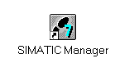
Auf Symbol ‚SIMATIC Manager’ klicken !

2. Neues Projekt anlegen ( → Datei → Neu)
Auf 'Neu' klicken !

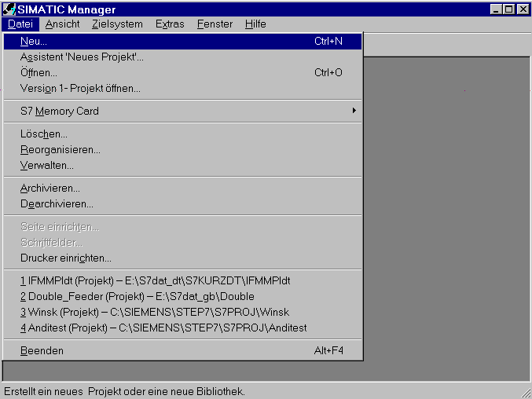

3. Neues Projekt erstellen, Pfad wählen und Projektname vergeben ( → Anwenderprojekte → PID_Control → OK)

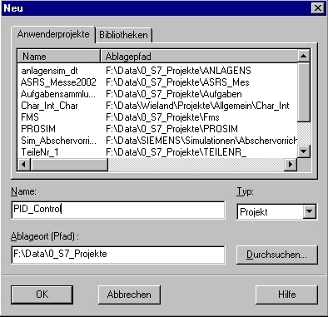
Projektname einfügen !
Auf 'OK' klicken
Ablageort (Pfad) wählen !
'Anwenderprojekte' anwählen !

- SIMATIC 300-Station einfügen (→ Einfügen → Station → SIMATIC 300-Station)

Auf 'SIMATIC 300-Station' klicken !

- ‚SIMATIC 300-Station(1)’ markieren.

Auf 'SIMATIC 300-Station(1)' klicken !

6. Konfigurationswerkzeug für Hardwarekonfiguration öffnen (→ Bearbeiten → Objekt öffnen)

Auf 'Objekt öffnen' klicken !

7. Hardwarekatalog öffnen.
Dort werden Ihnen, unterteilt in die Verzeichnisse:
- PROFIBUS-DP, SIMATIC 300, SIMATIC 400 und SIMATIC PC Based Control,
alle Baugruppenträger, Baugruppen und Schnittstellenmodule für die Projektierung Ihres Hardwareaufbaus zur Verfügung gestellt.

Auf das Symbol für 'Hardware-katalog' klicken !

- Profilschiene einfügen ( → SIMATIC 300 → RACK-300 → Profilschiene ).

Auf 'Profilschiene' doppelklicken !

Danach wird automatisch eine Konfigurationstabelle für den Aufbau des Racks 0 eingeblendet.

9. Aus dem Hardwarekatalog können nun alle Baugruppen ausgewählt und in der Konfigurationstabelle eingefügt werden, die auch in Ihrem realen Rack gesteckt sind.
Dazu müssen Sie auf die Bezeichnung der jeweiligen Baugruppe klicken, die Maustaste
gedrückt halten und per Drag & Drop in eine Zeile der Konfigurationstabelle ziehen.

Hinweis! Steckplatz Nr. 3 ist für Anschaltungsbaugruppen reserviert und bleibt daher leer.

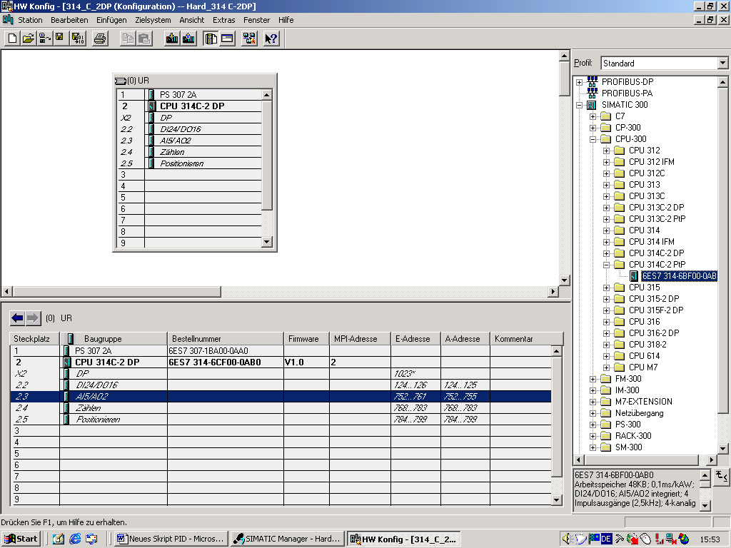

11. Adressen der E/A- Baugruppen notieren (Adressvergabe erfolgt automatisch und Steckplatzgebunden).
Ändern Sie die Adressen für unser Beispiel auf die Werte PEW 128 und PAW 128
Konfigurationstabelle speichern und in die SPS laden (Schlüsselschalter an CPU muss
auf Stop stehen !)
Auf Symbol ‘Laden in AS’ klicken !
Auf Symbol ‘Speichern und Übersetzen’ klicken !

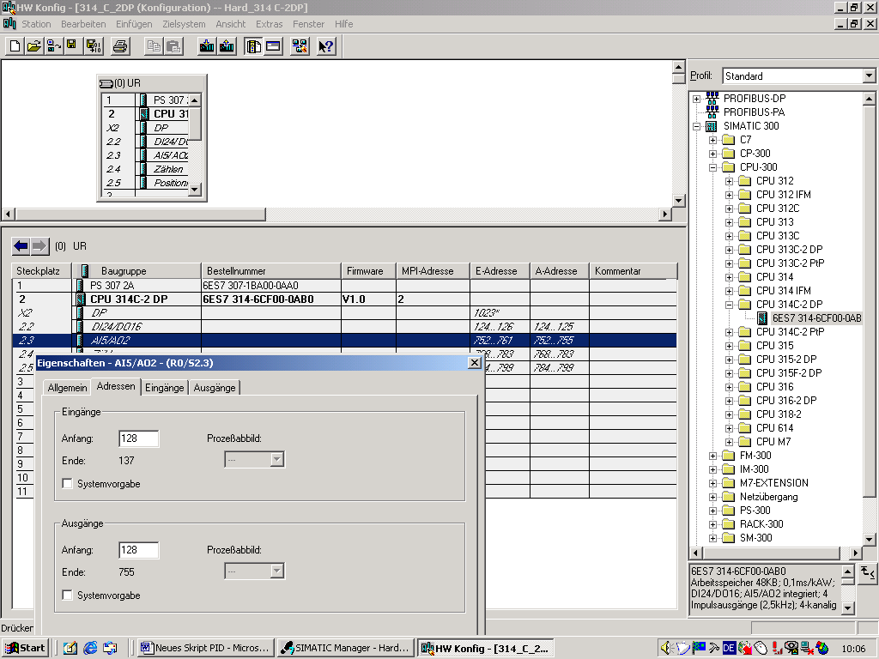

Doppelklick auf die Zeile „AI5/A02,
dann Umschreiben der Anfangsadressen auf PEW/PAW 128 !

12. Im SIMATIC Manager Bausteine markieren

Auf 'Bausteine' klicken !

- Organisationsbaustein einfügen. ( → Einfügen → S7-Baustein → Organisationsbaustein)

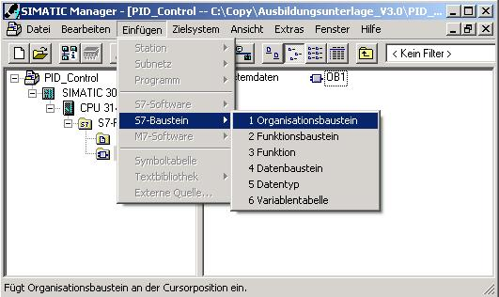
Auf ‚Organisations- baustein klicken !

- OB35 als Name des Bausteins vergeben.( → OB35 → OK)

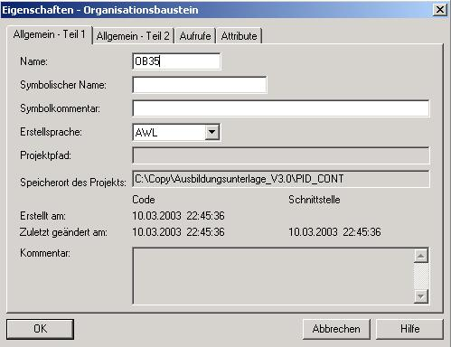

Hinweis! Der OB35 ist ein so genannter ‚Weckalarm- OB’ und gewährleistet einen
gleich bleibenden Zyklus für den Aufruf des PID- Reglerbausteins (S)FB41.
Dies ist unbedingt notwendig damit der Regler, durch Einstellung der
Regelparameter KP, TN und TV, optimiert werden kann (bei (S)FB41 Gain, TI und TD).
Ein unter Umständen schwankender Zyklus wie beim OB1 würde hier zu
einem schwankenden Verhalten der geregelten Strecke führen und im
schlimmsten Fall zu einer instabil schwingenden Regelgröße.

- In der Hardwarekonfiguration kann bei den Eigenschaften der CPU die feste Zykluszeit für die Ausführung des OB35 eingestellt werden.
Diese sollte jedoch nicht zu kurz gewählt werden. Es muss gewährleistet sein, dass alle aus
dem OB35 aufgerufenen Bausteine auch innerhalb dieser Zeit bearbeitet werden können und
bei gleichzeitiger Verwendung eines OB1 auch diesem genügend Zeit zur Verfügung steht. ( → Weckalarme → Ausführung 50 ms → OK)
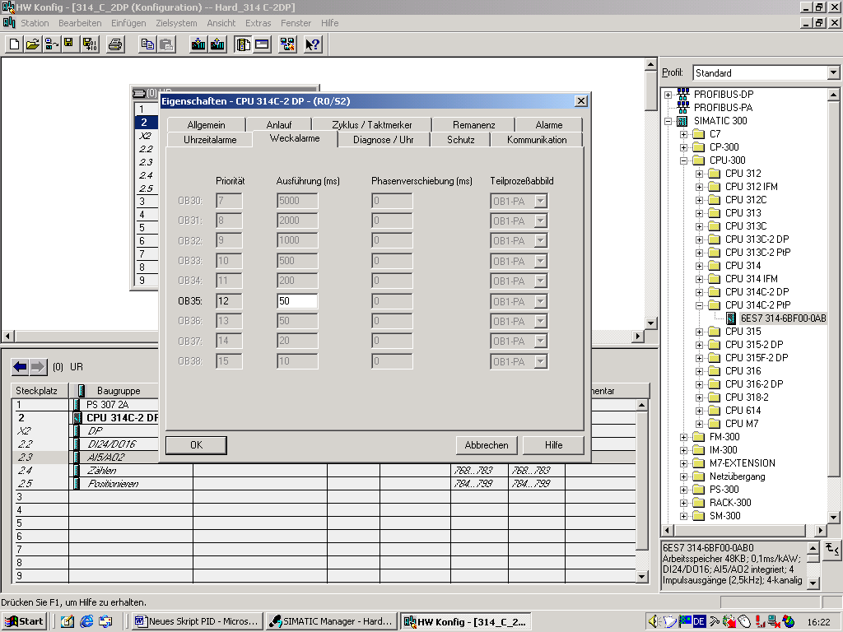

Ausführungszeit 50ms eintragen!

16. Aus SIMATIC Manager ‘OB35’ öffnen ( → OB35)

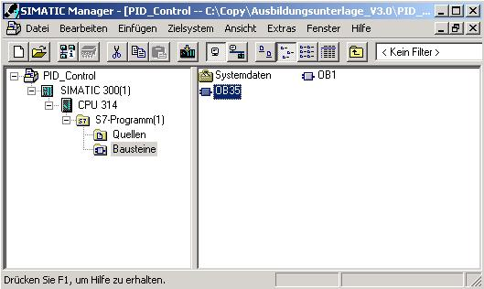
Auf Baustein 'OB35'
doppelklicken !

17. Mit ‘KOP, AWL, FUP- S7 Bausteine programmieren’ haben Sie jetzt einen Editor, der Ihnen die
Möglichkeit gibt Ihr STEP 7-Programm zu erstellen. Hierzu ist der Organisationsbaustein
OB35 mit dem ersten Netzwerk bereits geöffnet worden. Die verwendete Programmiersprache
ist bei diesem Beispiel die Anweisungsliste AWL.
Programmieren Sie hier den Aufruf des PID- Reglerbausteins SFB41 zusammen mit einem Instanz- Datenbaustein DB41.

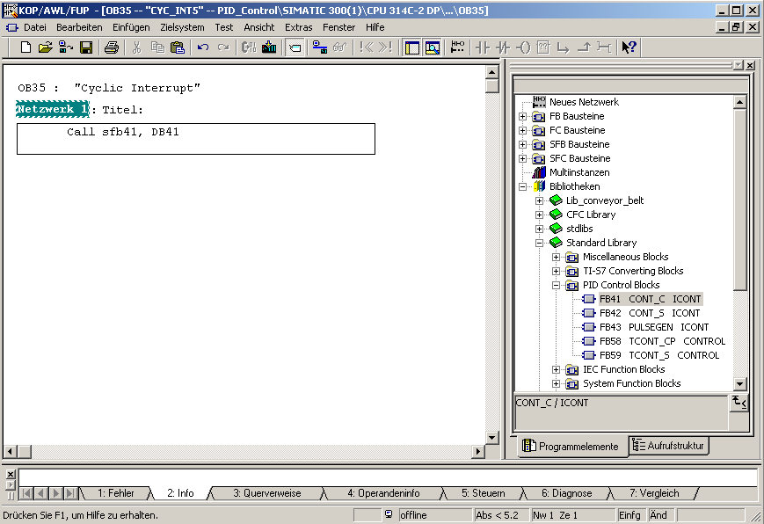
Call SFB41,DB41
ruft den PID- Reglerbaustein SFB41 zusammen mit einem Instanz- DB DB41auf !

Hinweis! Falls der SFB41 in Ihrer CPU nicht existiert, dann können Sie auch den FB41 (CONT_C) aus der Bibliothek → Standard Library → PID Control Blocks verwenden. Dieser ist in seiner Funktion und Schnittstelle mit dem SFB41 identisch.

Bei der Frage ob der Instanz-Datenbaustein DB 41 erstellt werden soll, klicken Sie auf ‚Ja’.( → Ja)

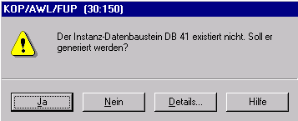

19. Sollwert, Istwert und Stellgröße müssen jetzt noch wie folgt mit Prozesswerten verschaltet
werden. Außerdem muss die Abtastzeit ‚Cycle’ programmiert werden. Der Sollwert muss, falls er
mit einem Analogeingang vorgegeben werden soll, normiert werden.
(Hier 0- 100% siehe Netzwerk 2 )
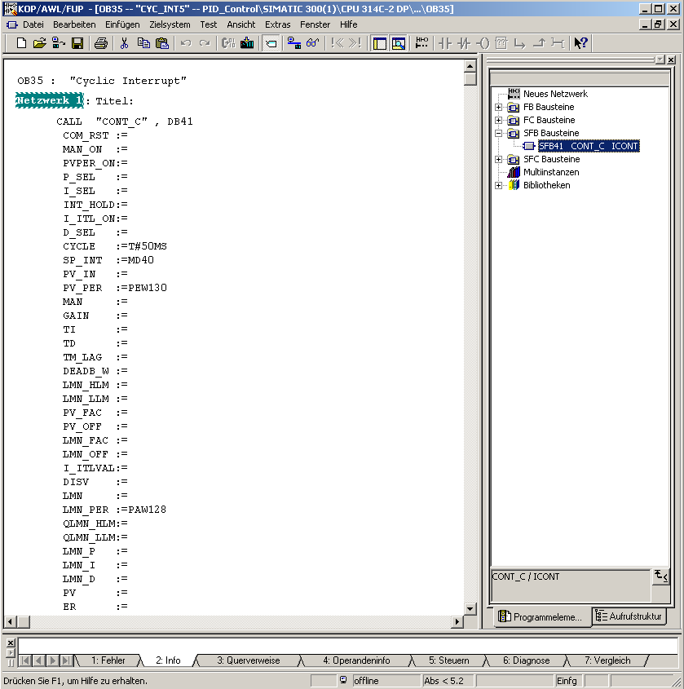
Cycle (Abtastzeit):
Zeit zwischen den Bausteinaufrufen, sollte der Zeit entsprechen, die im OB 35 eingestellt ist
PV_PER
Istwertaufnahme an Analogen Eingangskanal
SP_INT:
Sollwertvorgabe durch Analogeingang.
Muss auf ein Realformat normiert werden
( Siehe NW 2) !
LMN_PER:
Stellwertausgabe
am Analogausgang
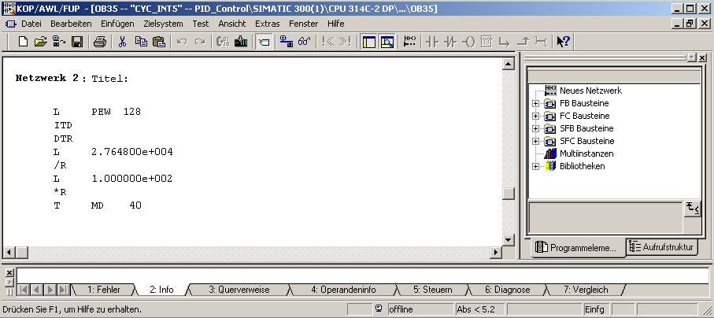

20. Organisationsbaustein OB35 speichern und laden (Schlüsselschalter CPU steht auf Stop!)

Auf Symbol ‘Laden in AS’ klicken !
Auf Symbol ‘Speichern ’ klicken !

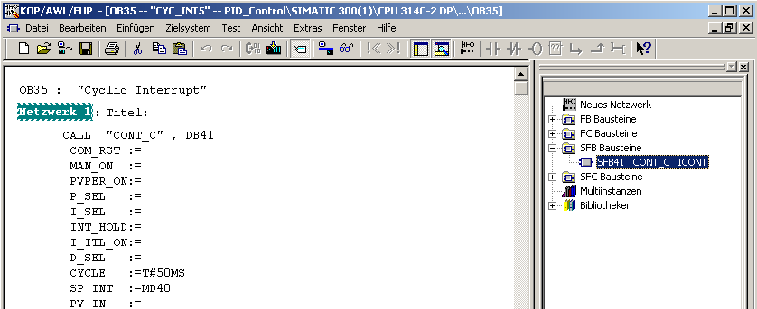

- Im ‘SIMATIC Manager’ den Baustein DB41 und gegebenenfalls auch den FB41 markieren und in die SPS laden. (Schlüsselschalter CPU steht auf Stop! )
Auf Symbol ‘Laden in AS’ klicken !

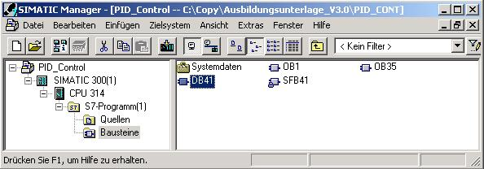
Auf DB41 klicken !

22. Werkzeug PID Control parametrieren aufrufen (→ Start → Simatic → STEP 7 → PID Control
parametrieren).

Auf ‘PID Control parametrieren’ klicken!

- Datenbaustein öffnen ( → Datei → Öffnen → Online
→ Datenbaustein auswählen z.B.: DB41 → OK).
Auf ‘Öffnen’ klicken!

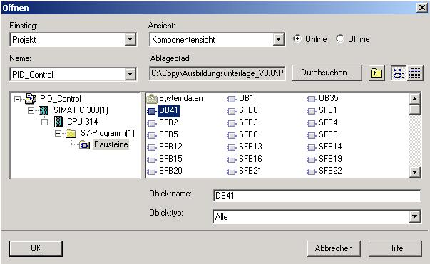
Baustein in den Online-Modus schalten
DB 41 auswählen
Auf ‘OK’ klicken!

24. Mit dem Werkzeug PID Control parametrieren kann der PID- Regler jetzt parametriert
werden.
Dann wird der DB gespeichert ( → Speichern) und in die SPS geladen (→ Laden).
Nun kann noch ein Kurvenschreiber gestartet werden um das Verhalten der geregelten Strecke
beobachten zu können .
Auf ‘Speichern’ klicken!
Auf ‘Laden’ klicken!
‘Kurvenschreiber’ starten!

25. Mit dem Kurvenschreiber können die Kurven für Sollwert, Istwert und Stellgröße aufgezeichnet werden.

26. Durch Schalten des Schlüsselschalters auf RUN wird das Programm gestartet.

5. Einstellung von Regelstrecken

5.1 Allgemeines

Die Einstellung der Regelstrecken soll anhand des Beispiels einer PT2 Strecke durchgeführt werden.
T_{u}-T_{g}-Approximation
Grundlage der Verfahren nach Ziegler- Nichols und nach Chien, Hrones und Reswick ist die T_{u}-T_{g}-Approximation, bei der aus der Streckensprungantwort die Parameter Übertragungsbeiwert der Strecke K_{S}, Verzugszeit T_{u} und Ausgleichszeit T_{g} ermittelt werden
Die Einstellregeln, die nachfolgend beschrieben werden, sind experimentell mit Hilfe von Analogrechnersimulationen gefunden worden.
P-T_{N}-Strecken können mit einer so genannten T_{u}-T_{g}-Approximation, d.h. durch Annäherung mittels einer P-T₁-T_{L}-Strecke, hinreichend genau beschrieben werden.
Ausgangspunkt ist die Streckensprungantwort mit der Eingangssprunghöhe K. Die benötigten Parameter Übertragungsbeiwert der Strecke K_{S}, Verzugszeit T_{u} und Ausgleichszeit T_{g} werden wie im Bild gezeigt ermittelt.
Dabei ist die Messung der Übergangsfunktion bis zum stationären Endwert (K*Ks) nötig, damit der für die Berechnung benötigte Übertragungsbeiwert der Strecke K_{S} bestimmt werden kann.
Der wesentliche Vorteil dieser Verfahren liegt darin, das die Approximation auch anwendbar ist, wenn keine analytische Beschreibung der Strecke vorgenommen werden kann.

Bild : T_{u}-T_{g}-Approximation

5.2 Einstellung des PI-Reglers nach Ziegler- Nichols

Ziegler und Nichols haben durch Untersuchungen an P-T₁-T_{L}-Strecken folgende optimale Reglereinstellungen für Festwertregelung herausgefunden:
Mit diesen Einstellwerten erreicht man im Allgemeinen ein recht gutes Störverhalten. [7]

5.3 Einstellung des PI-Reglers nach Chien, Hrones und Reswick

Für dieses Verfahren wurden sowohl das Führungs- als auch das Störverhalten untersucht, um die günstigsten Reglerparameter zu erhalten. Für beide Fälle ergeben sich dabei verschiedene Werte. Es werden außerdem jeweils zwei unterschiedliche Einstellungen angegeben, die unterschiedliche Anforderungen an die Regelgüte erfüllen.

Dabei ergaben sich folgende Einstellungen:
• Für Störverhalten:
• Für Führungsverhalten:

5.4 Übungsbeispiel
Um die Streckensprungantwort aufzunehmen, müssen einige Modifikationen im OB 35 und im DB41 vorgenommen werden. Folgende Schritte müssen dabei ausgeführt werden:
Speichern Sie ihr altes Projekt unter einem neuen Namen ab und ändern es folgendermaßen:
1. Mit STEP7 den Stellwert direkt vorgeben. (Lösung in FUP auf nächster Seite!)
Dabei soll mit folgendem Netzwerk der Stellwert so vorgegeben werden, dass mit einem
Schalter S1 (E 124.0) zwischen zwei Stellwerten gewählt werden kann.
L 0.000000e+000 //Stellwert 0% als 32-Bit-Gleitpunktzahl
UN E 124.0 //Negation von S1 (E 124.0)
SPB M001 //Sprung wenn VKE = 1 zu Marke M001
L 1.000000e+002 //Stellwert 100% als 32-Bit-Gleitpunktzahl
M001: T MD 20 //Wert in Merkerdoppelwort MD 20 transferieren
Damit ist nun bei der Schalterstellung S1(E 124.0) EIN die Stellgröße y = 100% und bei AUS die
Stellgröße y = 0%. Infolgedessen kann mit dem Schalter S1 auch ein Sprung des Stellwertes von 0 auf 100% herbeigeführt werden. (Bei Strecken, die zum Überschwingen neigen, sollte der obere Stellwert nur 90% oder weniger betragen.)
2. Die Zuordnung der externen Analogwerte und des Stellwertes beim Aufruf des (S)FB41 im OB35 geschieht nun wie folgt:
CYCLE := T#50ms //Abtastzeit entspricht der Ausführungszeit des OB35
MAN := MD 20 //Stellwert als Handwert vorgeben
PV_PER := PEW 130 //Istwert x
LMN_PER := PAW 128 //Stellgröße y
3. Dann wird im Werkzeug ‚PID CONTROL’ noch der Stellwert auf ‚Handbetrieb’ umgeschaltet.
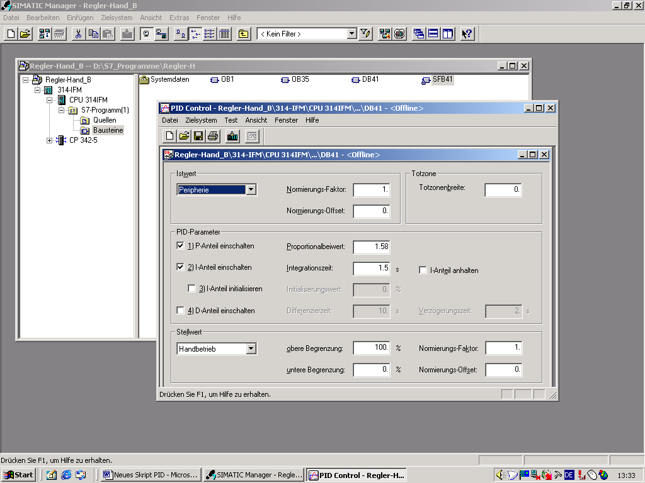

Stellwert umschalten auf Handbetrieb

Lösung SPS-Programm Sprungantwort in FUP:
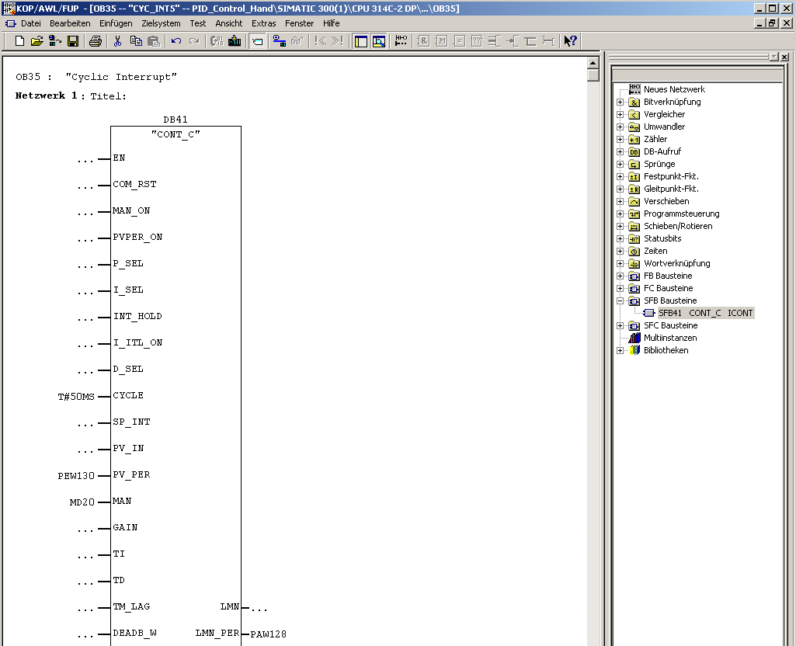
Beschaltung des Handwertes mit dem Wert 0 oder 100% des Stellwertes.
(Siehe NW 2 und NW 3)
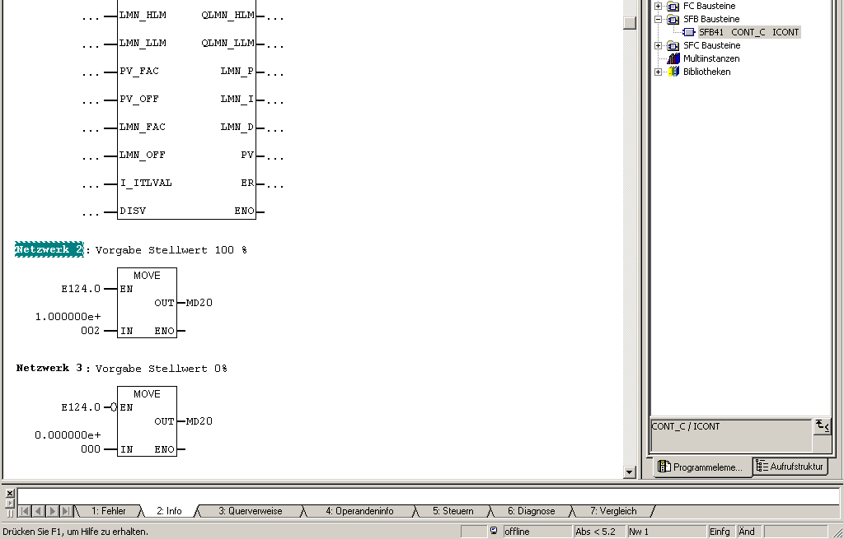

4. Nun wird mit dem Kurvenschreiber die Streckensprungantwort von 0 auf 100% aufgezeichnet
Bei Strecken, die zum Überschwingen neigen, sollten besser 90% als Sprungwert auf die Strecke gegeben werden.

Wendepunkt

Tu Tg

Streckensprungantwort für T_{u}-T_{g}-Approximation

Nachdem die Wendetangente ins Bild eingezeichnet wurde, können die Werte
T_{u} = 0,7s
T_{g} = 7s
1,0 * K_{S} = 1,0
abgelesen werden. Damit ergibt sich K_{S} = 1,0 und das Verhältnis T_{g}/K_{S} = 7s.

Einstellung des PI-Reglers nach Ziegler-Nichols

Mit den Werten der T_{u}-T_{g}-Approximation und den Einstellregeln nach Ziegler-Nichols ergeben sich folgende Regelparameter:
K_{PR} = 9
T_{N} = 2,3s
Diese Regelparameter werden in den DB41 übertragen

6. Anhang:

Blockschaltbild des Reglerbausteins:

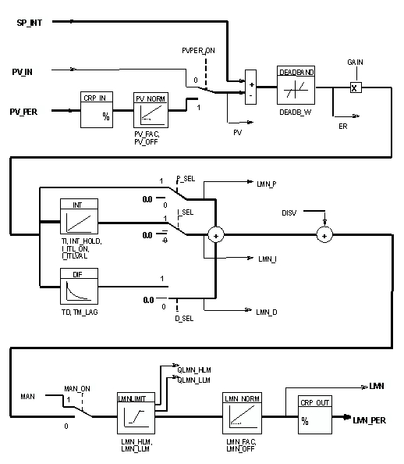
Eingangsparameter

Parameter | Datentyp | Wertebereich | Vorbelegung | Beschreibung
COM_RST | BOOL |  | FALSE | COMPLETE RESTART / NeustartDer Baustein hat eine Neustartroutine, die bearbeitet wird, wenn der Eingang "Neustart" gesetzt ist.
MAN_ON | BOOL |  | TRUE | MANUAL VALUE ON / Handbetrieb einschaltenIst der Eingang "Handbetrieb einschalten" gesetzt, ist der Regelkreis unterbrochen. Als Stellwert wird ein Handwert vorgegeben.
PVPER_ON | BOOL |  | FALSE | PROCESS VARIABLE PERIPHERY ON / Istwert  Peripherie einschaltenSoll der Istwert von der Peripherie eingelesen werden, so muß der Eingang PV_PER mit der Peripherie verschaltet und der Eingang "Istwert Peripherie einschalten" gesetzt werden.
P_SEL | BOOL |  | TRUE | PROPORTIONAL ACTION ON / P-Anteil einschalten. Im PID-Algorithmus lassen sich die PID-Anteile einzeln zu- und abschalten. Der P-Anteil ist eingeschaltet, wenn der Eingang "P-Anteil einschalten" gesetzt ist.
I_SEL | BOOL |  | TRUE | INTEGRAL ACTION ON / I-Anteil einschalten. Im PID-Algorithmus lassen sich die PID-Anteile einzeln zu- und abschalten. Der I-Anteil ist eingeschaltet, wenn der Eingang "I-Anteil einschalten" gesetzt ist.
INT_HOLD | BOOL |  | FALSE | INTEGRAL ACTION HOLD / I-Anteil einfrieren. Der Ausgang des Integrierers kann eingefroren werden. Hierzu wird der Eingang "I-Anteil einfrieren" gesetzt.
I_ITL_ON | BOOL |  | FALSE | INITIALIZATION OF THE INTEGRAL ACTION / I-Anteil setzenDer Ausgang des Integrierers kann auf den Eingang I_ITL_VAL gesetzt werden. Hierzu muss der Eingang "I-Anteil setzen" gesetzt werden.
D_SEL | BOOL |  | FALSE | DERIVATIVE ACTION ON / D-Anteil einschalten Im PID-Algorithmus lassen sich die PID-Anteile einzeln zu- und abschalten. Der D-Anteil ist eingeschaltet, wenn der Eingang "D-Anteil einschalten" gesetzt ist.

Parameter | Datentyp | Wertebereich | Vorbelegung | Beschreibung
CYCLE | TIME | >= 1 ms | T#1s | SAMPLE TIME / Abtastzeit Die Zeit zwischen den Bausteinaufrufen muss konstant sein. Der Eingang "Abtastzeit" gibt die Zeit zwischen den Bausteinaufrufen an.
SP_INT | REAL | -100.0...+100.0% | 0.0 | INTERNAL SETPOINT / Interner Sollwert. Der Eingang "Interner Sollwert" dient zur Vorgabe eines Sollwerts.
PV_IN | REAL | -100.0...+100.0% | 0.0 | PROCESS VARIABLE IN / Istwert Eingang Am Eingang "Istwert Eingang" kann ein Inbetriebsetzungswert parametriert oder ein externer Istwert im Gleitpunktformat verschaltet werden.
PV_PER | WORD |  | W#16#0000 | PROCESS VARIABLE PERIPHERIE / Istwert Peripherie. Der Istwert im Peripherieformat wird am Eingang "Istwert Peripherie" mit dem Regler verschaltet.
MAN | REAL | -100.0...+100.0% | 0.0 | MANUAL VALUE / Handwert. Der Eingang "Handwert" dient zur Vorgabe eines Handwerts mittels Bedien-Beobachterfunktion.
GAIN | REAL |  | 2.0 | PROPORTIONAL GAIN / Proportional-beiwert. Der Eingang "Proportionalbeiwert" gibt die Reglerverstärkung an.
TI | TIME | >= CYCLE | T#20s | RESET TIME / Integrationszeit. Der Eingang  "Integrationszeit" bestimmt das Zeitverhalten des Integrierers.
TD | TIME | >= CYCLE | T#10s | DERIVATIVE TIME / Differenzierzeit. Der Eingang "Differenzierzeit" bestimmt das Zeitverhalten des Differenzierers.
TM_LAG | TIME | >=CYCLE/2 | T#2s | TIME LAG OF THE DERIVATE ACTION / Verzögerungszeit des D-Anteils. Der Algorithmus des D-Anteils enthält eine Verzöger-jung, die am Eingang "Verzögerungszeit des D-Anteils" parametriert werden kann.
DEADB_W | REAL | >=0.0 % | 0.0 | DEAD BAND WIDTH / Totzonenbreite. Die  Regeldifferenz wird über eine Totzone geführt. Der Eingang "Totzonenbreite" bestimmt die Größe der Totzone.

Parameter | Datentyp | Wertebereich | Vorbelegung | Beschreibung
LMN_HLM | REAL | LMN_LLM...  +100.0 % oder  phys. Größe 2 | 100.0 | MANIPULATED VALUE HIGH LIMIT / Stellwert obere Begrenzung. Der Stellwert wird immer auf eine obere und untere Grenze begrenzt. Der Eingang "Stellwert  obere Begrenzung" gibt die obere Begrenzung an.
LMN_LLM | REAL | -100.0...  LMN_HLM %  phys. Größe 2 | 0.0 | MANIPULATED VALUE LOW LIMIT / Stellwert untere Begrenzung Der Stellwert wird immer auf eine obere und untere Grenze begrenzt. Der Eingang "Stellwert untere Begrenzung" gibt die untere Begrenzung an.
PV_FAC | REAL |  | 1.0 | PROCESS VARIABLE FACTOR / Istwertfaktor. Der Eingang "Istwertfaktor" wird mit dem Istwert multipliziert. Der Eingang dient zur Anpassung des Istwertbereichs.
PV_OFF | REAL |  | 0.0 | PROCESS VARIABLE OFFSET / Istwert-Offset. Der Eingang "Istwert-Offset" wird mit dem Istwert addiert. Der Eingang dient zu Anpassung des Istwertbereichs.
LMN_FAC | REAL |  | 1.0 | MANIPULATED VALUE FACTOR / Stellwertfaktor. Der Eingang "Stellwertfaktor" wird mit dem Stellwert multipliziert. Der Eingang dient zur Anpassung des Stellwertbereiches.
LMN_OFF | REAL |  | 0.0 | MANIPULATED VALUE OFFSET / Stellwertoffset. Der Eingang "Stellwertoffset" wird mit dem Stellwert addiert. Der Eingang dient zur Anpassung des Stellwertbereiches.
I_ITLVAL | REAL | -100.0...+100.0% od. phys. Größe 2 | 0.0 | INITIALIZATION VALUE OF THE INTEGRAL ACTION / Initialisierungswert für I-Anteil Der Ausgang des Integrierers kann am Eingang I_ITL_ON gesetzt werden. Am Eingang "Initialisierungswert für I-Anteil"  steht der Initialisierungswert.
DISV | REAL | -100.0...+100.0% od. phys.Größe 2 | 0.0 | DISTURBANCE VARIABLE / Störgröße. Für eine Störgrößenaufschaltung wird diese am Eingang "Störgröße" verschaltet.

Ausgangsparameter:
Parameter | Datentyp | Wertebereich | Vorbelegung | Beschreibung
LMN | REAL | 0.0 |  | MANIPULATED VALUE / Stellwert. Am Ausgang "Stellwert" wird der effektiv wirkende Stellwert im Gleitpunktformat ausgegeben.
LMN_PER | WORD | W#16#0000 |  | MANIPULATED VALUE PERIPHERY / Stellwert Peripherie. Der Stellwert im Peripherieformat wird am Ausgang "Stellwert Peripherie" mit dem Regler verschaltet.
QLMN_HLM | BOOL | FALSE |  | HIGH LIMIT OF MANIPULATED VALUE REACHED / Obere Begrenzung des Stellwerts angesprochen. Der Stellwert wird immer auf eine obere und untere Grenze  begrenzt. Der Ausgang "Obere Begrenzung des Stellwerts angesprochen" meldet die Überschreitung der oberen Begrenzung.
QLMN_LLM | BOOL | FALSE |  | LOW LIMIT OF MANIPULATED VALUE REACHED / Untere Begrenzung des Stellwerts angesprochen. Der Stellwert wird immer auf eine obere und untere Grenze  begrenzt. Der Ausgang "Untere Begrenzung des Stellwerts angesprochen" meldet die Unterschreitung der unteren Begrenzung.
LMN_P | REAL | 0.0 |  | PROPORTIONALITY COMPONENT / P-Anteil. Der Ausgang "P-Anteil" enthält den Proportionalanteil der Stellgröße.
LMN_I | REAL | 0.0 |  | INTEGRAL COMPONENT / I-Anteil. Der Ausgang "I-Anteil" enthält den Integralanteil der Stellgröße.
LMN_D | REAL | 0.0 |  | DERIVATIVE COMPONENT / D-Anteil. Der Ausgang "D-Anteil" enthält den Differentialanteil der Stellgröße.
PV | REAL | 0.0 |  | PROCESS VARIABLE / Istwert. Am Ausgang "Istwert" wird der effektiv wirkende Istwert ausgegeben.
ER | REAL | 0.0 |  | ERROR SIGNAL / Regeldifferenz. Am Ausgang "Regeldifferenz" wird die effektiv wirkende Regeldifferenz ausgegeben.

